**Методическое пособие**

**Аварии и эвакуация пассажиров из самолета**

1. Аварии

Аварии самолетов практически можно разделить на две основные группы:

А. Внезапные аварии, когда имеется очень мало времени или же его совсем не имеется для подготовки самолета и экипажа к удару в результате падения или вынужденной посадки на сушу или на воду.

Б. «Ожидаемые аварии», когда имеется достаточно времени для подготовки самолета и его экипажа к вынужденной посадке на сушу или на воду.

Данные статистики показывают, что за последние годы процент внезапных аварий намного превышает процент ожидаемых аварий. Так, например, в 1951, 1952 и 1953 годах на долю внезапных аварий приходилось соответственно 63%, 70% и 80% от общего числа аварий на суше. Поэтому необходимо обратить особое внимание на соответствующую подготовку и инструктаж летных экипажей и пассажиров, а также на обеспечение их необходимыми средствами для того, чтобы успешно преодолеть опасность как внезапной, так и ожидаемой аварии.

Порядок действий экипажа самолета и пассажиров в случае внезапной и ожидаемой аварий в основном одинаков. Однако в обоих случаях характер их действий зависит от наличия времени и от характера аварии. Поэтому для внезапных аварий нельзя заранее точно предусмотреть порядок действий членов экипажа и пассажиров. Этот порядок в каждом отдельном случае должен устанавливаться самим экипажем в зависимости от конкретных условий, при которых происходит данная авария. При этом большое значение имеет подготовленность и личные качества членов экипажа.

При внезапном складывании шасси во время посадки самолета в аэропорту возникает та же проблема, что и при ожидаемой посадке самолета на фюзеляж, а именно — успешная эвакуация всех находящихся в самолете людей. Поэтому можно считать, что основной порядок действий остается одинаковым как при внезапной, так и при ожидаемой аварии.

Фактор времени является основным признаком, отличающим один вид аварии от другого. Эффективное использование времени, имеющегося в случае ожидаемой аварии, значительно увеличивает вероятность сохранения жизни большему числу людей. Надлежащий инструктаж экипажа и пассажиров, соответствующая подготовка кабин пилота и пассажиров, а также своевременное извещение органов спасательной службы об аварии — все эти мероприятия способствуют уменьшению количества жертв при аварии самолета. Однако, поскольку внезапные аварии случаются чаще, чем ожидаемые, необходимо, чтобы пассажиры и экипаж были заранее обеспечены наиболее эффективными средствами спасения.

**1.1 Предварительная подготовка**

В полете могут возникнуть такие условия, когда потребуется заблаговременная частичная подготовка самолета и пассажиров к возможной аварии. Такие условия могут возникнуть в связи с ненормальной работой мотора или оборудования самолета, например при отказе одного из моторов на двухмоторном самолете при полете над морем или над местностью, где посадка связана с большим риском. В этих условиях нет необходимости проводить полную подготовку самолета и пассажиров к вынужденной посадке. Однако пассажирам следует сообщить о создавшейся обстановке и в дальнейшем информировать их о том, как протекает полет и какие принимаются меры для обеспечения их безопасности.

2. Подготовка летных экипажей на случай аварии самолета

**1.1 Общие положения**

Известно, что для пилота средней квалификации полет в нормальных условиях не представляет особых трудностей. Но для того чтобы успешно справляться с трудностями, возникающими в условиях опасности, требуется большое мастерство, тренировка и способность к здравому суждению.

Каждый член экипажа должен получить такую тренировку в отношении своих действий в случае аварии самолета, чтобы он мог автоматически и правильно реагировать на любую неожиданно возникшую сложную обстановку. Общее знакомство с порядком действий в случае аварии, а также изредка проводимые тренировки являются недостаточными. Необходима такая программа тренировки летных экипажей, которая бы не только ставила перед каждым членом экипажа задачу найти правильное решение в сложной обстановке, но и вызывала бы у него интерес и желание тренироваться систематически.

Одна авиационная компания ввела у себя на авиалиниях следующее правило: каждый раз перед посадкой пассажиров все члены экипажа собираются на самолете и проверяют знание каждым из них порядка действий в случае аварии, размещения аварийного имущества и умение им пользоваться, а также обязанности каждого члена экипажа при аварийной эвакуации пассажиров. Такая систематическая проверка является прекрасным методом тренировки членов экипажа в усвоении ими своих обязанностей. Если этот метод дополнить показом специальных фильмов, чтением лекций, практическими занятиями, а также проверкой в полете подготовки экипажей один раз в полгода, то подготовка была бы полной.

**1.2 Время для спасения**

Если после падения самолета на земле на нем начинается пожар, у экипажа и пассажиров остается очень мало времени для того, чтобы покинуть самолет,— от нескольких секунд до нескольких минут. Это время в большой степени зависит от характера местности, направления ветра, а также от расположения очагов пожара на самолете (т. е. от того, какие части самолета залиты бензином). Испытания показали, что при пожаре большой силы, когда бензином залиты передняя и средняя части мотогондол, огонь может проникнуть внутрь фюзеляжа за 7 сек. Нечего и говорить, что время для спасения в этом случае ничтожно мало.

Это еще раз говорит о необходимости разработки всеобъемлющей реалистически построенной программы подготовки летных экипажей к действиям в случае аварии.

**1.3 Принятие решений экипажем в случае аварии**

В то время как в идеальном случае (если вообще так позволительно сказать) при вынужденной посадке на землю или на воду для подготовки самолета и пассажиров к посадке и для последующего оставления самолета в распоряжении экипажа имеется 15—20 мин., то при внезапной аварии необходима быстрая и правильная реакция со стороны всех членов экипажа.

В литературе по вопросам тренировки летных экипажей и вопросам исследования вынужденных посадок на землю или на воду, в том числе и в данной книге, подробно рассматриваются различные аспекты каждого случая аварии и предлагаются соответствующие решения. Вместе с тем мы твердо убеждены в том, что здравый смысл в конкретной обстановке ничем нельзя заменить. Мы считаем, что каждый член экипажа должен быть полностью подготовлен к действиям в случае любой аварии самолета. Кроме того, каждый член экипажа должен знать обязанности других членов экипажа для того, чтобы в случае необходимости он мог взять на себя выполнение обязанностей того или иного члена экипажа, если тот будет ранен или потеряет сознание при аварийной посадке. Если командир корабля ранен при посадке, то следующий по старшинству член экипажа должен немедленно заменить его и соответственно перераспределить обязанности между остальными членами экипажа.

Создавая данную книгу, автор ставил задачей дать в руки членов экипажей учебное пособие по вопросам аварийно-спасательных действий, производства вынужденных посадок самолетов на сушу или на воду и спасения людей после аварии самолета. Изучение материалов данной книги в сочетании с соответствующей практической тренировкой может послужить хорошей школой для членов экипажей на случаи внезапной аварии самолета.

**1.4 Тренировка в практическом использовании аварийного оборудования**

В конце 1954 года одна авиационная компания провела несколько сборов для тренировок пилотов и бортмехаников в действиях на случай отказа мотора, пожара на самолете, отказа гидравлической системы, а также в действиях по удалению дыма из самолета. Во всех случаях тренировка проводилась в кабине самолета, находившегося на земле. При проигрывании каждого вида аварии предварительно зачитывались пункты перечня необходимых действий для каждого конкретного случая аварии. Члены экипажа при этом производили включение и выключение переключателей и рычагов, как если бы авария происходила на самом деле. По отзывам пилотов и бортмехаников, участвовавших на сборах, эти занятия принесли им большую пользу, и, по их мнению, они должны проводиться со всеми членами экипажей каждые 6 месяцев.

Участники сборов сделали несколько критических замечаний по поводу того, что: 1) неудачное расположение противогазов затрудняет их быстрое применение; 2) самолетное переговорное устройство и радио сильно искажают речь и затрудняют понимание; 3) кислородные приборы и органы управления ими имеют неудобное расположение; 4) много времени затрачивается на надевание кислородной маски и присоединение ее к баллону. Было отмечено и много других недостатков. Опыт проведенных сборов показывает, что такие мероприятия целесообразно проводить со всеми членами экипажей с целью выявления практической пригодности аварийного оборудования как с точки зрения эффективности его действия, так и с точки зрения удобства его использования.

3. Аварийное оборудование самолета

**3.1 Приспособления для эвакуации пассажиров из самолета**

Опыт показывает, что все выходы из самолета, высота которых над землей при стоянке самолета с выпущенным шасси превышает 2 м, необходимо оборудовать аварийными скатами или другими приспособлениями, облегчающими быстрое оставление самолета. Если же пассажиры могут легко выйти на крыло, а оттуда спуститься на землю, то такие приспособления могут не потребоваться.

**3.2 Обозначение аварийных выходов**

Аварийные выходы на самолете должны быть ясно обозначены надписями, причем высота букв должна быть не менее 20 мм. Надписи должны быть сделаны светящейся краской, так чтобы пассажиры могли видеть их на расстоянии, равном ширине кабины, и читать, находясь от них на расстоянии 1 м. Они должны располагаться либо на выходной двери, либо рядом с ней. Во время вынужденной посадки ночью все аварийные выходы должны быть освещены для привлечения к ним внимания пассажиров. При этом освещение выходов не должно быть связано с электросистемой самолета, так как она при вынужденной посадке может выйти из строя. Снарядят на фюзеляже должно быть обозначено расположение механизмов для открытия входных люков, а также помечены места, где удобнее всего вскрывать обшивку фюзеляжа для доступа внутрь пассажирской кабины.

**3.3 Спасательное снаряжение на случай вынужденной посадки на воду**

Пассажирский самолет (с двумя или несколькими моторами), совершающий рейсы над водным пространством протяжением 80 и более километров, должен иметь на борту спасательное снаряжение, включающее спасательные жилеты, надувные спасательные лодки, средства сигнализации и специальные комплекты предметов первой необходимости в количестве, соответствующем числу пассажиров на самолете. Это снаряжение должно храниться на видном месте в самолете, откуда его можно легко взять в случае вынужденной посадки на воду. На спасательных жилетах и спасательных лодках должен иметься удобный, надежный и легкий источник света, который помогал бы ночью при поисках людей, плавающих в воде.

Одномоторный пассажирский самолет, удаляющийся * при полете над морем от берега на расстояние, превышающее дальность планирования, также должен иметь на борту требуемый комплект морских спасательных средств.

**3.4 Спасательные подушки**

Все пассажирские самолеты должны быть снабжены спасательными подушками на случай внезапной аварии самолета сразу после взлета или посадки на аэродроме, где взлетно-посадочная полоса примыкает к морскому побережью.

Комплект аварийного снаряжения на самолетах, совершающих полеты над труднодоступной местностью

Самолеты, совершающие полеты над районами суши или моря, в которых действия аварийно-спасательной службы связаны с особыми трудностями, должны иметь на борту необходимый минимальный запас аварийного снаряжения и предметов первой необходимости. Ниже приводятся списки этих предметов.

При полетах над сушей в тропических районах:

аварийный радиопередатчик «Джибсон Гёрл» с комплектом принадлежностей; аптечка первой помощи (бортовая); коробка спичек в непромокаемой упаковке; тесак; топор;

противомоскитная сетка (на каждого человека); флакон с жидкостью против насекомых (на каждого человека);

запас питьевой воды (0,5 л на каждого человека); флакон с таблетками хлора для дезинфекции воды; компас;

флакон с таблетками хинина;

сигнальное зеркало;

ракетница с 6 ракетами;

мелкокалиберное ружье с патронами;

охотничий нож;

комплект рыболовных снастей;

аптечка против змеиных укусов;

инструкция, как сохранить жизнь в джунглях.

При полетах над сушей в арктических районах:

аварийный радиопередатчик «Джибсон Гёрл» с комплектом принадлежностей; аптечка первой помощи (бортовая); тесак; топор;

одеяло (на каждого человека); лыжи (2 пары);

1 пара темных очков на каждого человека; коробка спичек в непромокаемой упаковке; компас;

флакон с таблетками хлора для дезинфекции воды; сигнальное зеркало; ракетница с 6 ракетами; мелкокалиберное ружье с патронами; охотничий нож;

5-дневный запас пищи (на каждого человека); запас питьевой воды (0,5 л на каждого человека), инструкция, как сохранить жизнь в условиях Арктики;

При полетах над морем в тропических районах:

аварийный радиопередатчик «Джибсон Гёрл» с комплектом принадлежностей;

аптечка первой помощи (бортовая);

спасательный жилет с источником света (на каждого человека);!

спасательные лодки в количестве, достаточном, чтобы поместить всех находящихся на самолете людей, причем каждая лодка должна иметь:

средства освещения;

тент (используется как парус, для защиты от дождя

и солнца и для собирания дождевой воды); комплект материалов для ремонта лодки; ковш для вычерпывания воды;

сигнальное зеркало; полицейский свисток; нож;

баллон СО2 для аварийного надувания лодки;

воздушный насос;

весла (одна пара);

веревка длиной 20 м;

компас;

ракетница и 6 ракет;

5-дневный запас пищи (на каждого человека); опреснитель на каждую лодку, рассчитанную на двоих,

или по 1 л воды на человека; комплект рыболовных снастей; инструкция, как сохранить жизнь на море.

При полетах над морем в арктических районах:

аварийный радиопередатчик «Джибсон Гёрл» с комплектом принадлежностей;

аптечка первой помощи (бортовая);

спасательный жилет с источником света (на каждого человека);

спасательные лодки в количестве, достаточном, чтобы поместить всех находящихся на самолете людей, причем каждая лодка должна иметь:

средства освещения;

тент (используется как парус, для защиты от дождя

и солнца и для собирания дождевой воды); комплект материалов для ремонта лодки; ковш для вычерпывания воды; сигнальное зеркало; полицейский свисток; нож;

баллон СО2 для аварийного надувания лодки;

воздушный насос;

весла (одна пара);

веревка длиной 20 м;

компас;

ракетница с 6 ракетами;

5-дневный запас пищи (на каждого человека); опреснитель на каждую лодку, рассчитанную на двоих или по 1 л воды на человека; комплект рыболовных снастей;

инструкция, как сохранить жизнь на море в Арктике.

Аварийный топор.

Все самолеты на случай аварии должны иметь на борту по крайней мере один аварийный топор. Если самолет рассчитан более чем на 30 человек, включая экипаж, то на самолете должно быть не менее двух топоров, которые следует хранить в легкодоступных местах.

Проверка аварийного имущества

Все аварийное имущество должно периодически тщательно проверяться, а спасательные лодки и спасательные жилеты должны подвергаться регулярным испытаниям.

4. Инструктаж пассажиров

**4.1 Общие положения**

Правильно проводимый тщательный инструктаж пассажиров имеет исключительное значение. Он в большой степени увеличивает шансы на спасение. Проверка показала, что при получении такого инструктажа, независимо оттого, носил ли он характер устных инструкций или же сопровождался соответствующей демонстрацией, пассажиры делали гораздо меньше ошибок, причем эти ошибки были в основном несерьезными.

Как уже отмечалось в предыдущем параграфе, инструктаж, проводимый перед вынужденной посадкой, сильно влияет на поведение пассажиров во время аварии. Перед вынужденной посадкой один из компетентных членов экипажа должен объяснить пассажирам, что самолет через некоторое время совершит вынужденную посадку; при этом сообщается также характер вынужденной посадки. Это сообщение должно быть сделано спокойно, кратко и таким тоном (всякий драматизм исключается), словно вынужденная посадка является совершенно обычным делом, с тем, чтобы убедить пассажиров, что экипаж полностью уверен в себе. Это будет значительно способствовать уменьшению паники и растерянности среди пассажиров при вынужденной посадке.

Очень важно, чтобы среди пассажиров в самолете поддерживались порядок и спокойствие, так как один истерик может деморализовать большую группу людей. Такого человека следует осторожно успокоить, а если это невозможно, то применить к нему насильственные меры.

Иногда может пройти значительное время с момента выявления аварийного состояния самолета до принятия решения о вынужденной посадке. В таких случаях, естественно, волнение пассажиров может доходить до крайних пределов, и командир корабля должен принять все меры, чтобы разрядить обстановку. Он должен, по возможности лично, сообщить пассажирам какие-нибудь ободряющие сведения, дать им некоторые инструкции или гарантию в благополучном исходе, что в подобных условиях может быть оправдано.

**4.2 Предполетный инструктаж пассажиров**

Инструктаж пассажиров должен проводиться целеустремленно, тактично и с пониманием психологии человека, так как обычно одно упоминание об аварийном снаряжении вызывает у пассажиров настороженность и опасения. Но поскольку при аварии самолета от пассажиров требуются некоторые действия, то они еще на земле должны получить необходимые письменные инструкции, а также дополнительные устные указания.

Формулировки в таких инструкциях должны быть точными, чтобы у пассажиров не оставалось никаких недоумений относительно их действий в случае аварии.

Целью предполетного инструктажа пассажиров является подготовка пассажиров к возможной аварии не только в физиологическом, но и в психологическом отношении. Заявления, что инструктаж пассажиров относительно их поведения в случае аварии самолета только отпугивает население от самолета как средства транспорта, совершенно необоснованны. Всем хорошо известно, что пароходные компании проводят трепировки по спасению пассажиров с тонущего корабля, в школах проводятся тренировки по тушению пожаров, ПВО проводит учения по борьбе с воздушными налетами и т. д. Однако все эти мероприятия по-прежнему пользуются поддержкой населения. Наоборот, если бы они прекратились, то население потребовало бы их возобновления.

Авиационные компании в послевоенное время проделали большую работу по усовершенствованию содержания и методов инструктажа. В результате этого появляющаяся у пассажира боязнь полета постепенно исчезает и в конце концов совсем не будет возникать, когда пассажиры привыкнут к тому, что инструктаж перед полетом является обычной процедурой, составляющей неотъемлемую часть полета [3J.

Обеспечение всех пассажиров необходимым предполетным инструктажем входит в обязанности администрации авиакомпании.

Существует целый ряд эффективных методов инструктажа пассажиров перед полетом. Сюда можно отнести устный инструктаж, инструктаж методом показа, с помощью печатных материалов и кинофильмов.

Каким бы методом инструктаж ни проводился, он должен касаться сложных метеорологических условий, технических трудностей, вынужденных посадок на землю и на воду, аварийного снаряжения, аварийных выходов из самолета и порядка эвакуации пассажиров из самолета.

**4.3 Порядок инструктажа пассажиров**

Большинство авиационных транспортных компаний, самолеты которых совершают рейсовые полеты над морем, и некоторые авиакомпании, воздушные трассы которых проходят над сушей, издали для пассажиров прекрасно иллюстрированные брошюры. Хотя эти брошюры отличаются по внешнему виду и форме изложения материала, содержание ж назначение их одинаково: все они знакомят пассажиров с порядком действий в случае аварии, с размещением аварийных выходов из самолета и т. п. Обычно эти брошюры имеют 3—4 страницы и сообщают пассажиру необходимые сведения в ясной, краткой и популярной форме.

Подобные брошюры выполняют важную роль, знакомя пассажиров с возможными случаями аварий. Поэтому они встречают благожелательное отношение со стороны пассажиров.

Инструктаж, проводимый в настоящее время в целом ряде аэропортов, включает демонстрацию надевания спасательных жилетов. Он проводится на земле перед полетом в том случае, когда весь маршрут полета будет проходить над морем, или же в полете перед подходом к участку маршрута, пролегающему над морем.

**4.4 Обстановка при проведении инструктажа**

Хотя условия в пассажирской кабине, где обычно проводится инструктаж пассажиров, не отвечают необходимым требованиям, поскольку вследствие большого шума внимание пассажиров рассеивается, тем не менее необходимость заставляет проводить устный инструктаж именно в кабине самолета. В идеальном случае пассажиры сидят в самолете при выключенных моторах, и никакой шум не мешает им внимательно слушать инструктора. При этом возможно показать приемы использования аварийного снаряжения.

В любом случае при инструктаже внимание пассажиров следует обращать на опасность, которую может представить при аварии курение, стесняющая одежда, очки, искусственные челюсти, острые предметы, а также на необходимость пользоваться привязными ремнями, надевать спасательные жилеты, занимать правильное положение в кресле и хорошо знать аварийные выходы. Правильная последовательность действий при вынужденной посадке имеет исключительное значение.

**4.5 Последовательность действий**

Главной задачей при вынужденной посадке самолета на сушу или на воду является сохранение жизни пассажиров и экипажа. Для достижения этой цели необходимо бортпроводникам убедиться в том, что пассажиры получили указание подготовиться к вынужденной посадке и покиданию самолета. Если экипаж состоит только из командира корабля и второго пилота, то один из них инструктирует пассажиров.

В случае вынужденной посадки на воду необходимо расстегнуть стесняющую одежду и надеть спасательные куртки, причем это должно быть сделано как можно быстрее. Затем следует плотно пристегнуться привязными ремнями, убрать острые предметы, снять очки, вынуть искусственные челюсти и пр. Женщины должны снять туфли на высоких каблуках, а также легковоспламеняющиеся шелковые и нейлоновые чулки.

На больших самолетах, на которых почему-либо не работает переговорное устройство, а также на небольших пассажирских самолетах, принадлежащих различным фирмам и частным лицам, для проведения инструктажа пассажиров разбивают на небольшие группы. Инструктаж проводится следующим образом: каждой группе в отдельности даются указания сначала по двум вопросам, затем по следующим двум и так до тех пор, пока все вопросы не будут проработаны с каждой группой. Для предупреждения возникновения паники среди пассажиров очень важно сохранить контроль над поведением пассажиров.

Во время инструктажа пассажиры должны быть предупреждены о том, что во время вынужденной посадки аварийные выходы, окна и двери самолета могут быть открыты, вследствие чего в кабине будет очень большой шум и другие неудобства; им также надо напомнить о том, как действовать после аварийной посадки, когда самолет остановится.

Если по какой-либо причине требуется поменять пассажиров местами, то это необходимо сделать в конце инструктажа. После этого бортпроводник или второй пилот докладывает командиру корабля об окончании инструктажа и получает от него последние указания. Возвратившись в пассажирскую кабину, он знакомит пассажиров с тем, что происходит в момент удара самолета о землю при посадке, предупреждает их о возможности выхода из строя системы освещения, вследствие чего в кабине наступит темнота, а также сообщает температуру воды в море (в случае вынужденной посадки на воду). В то же время пассажиров следует заверить в том, что связь с органами спасательной службы установлена и что спасательные средства уже находятся в пути.

При строгом соблюдении членами экипажа установленного порядка действий количество жертв сокращается до минимума [14].

**4.6 Организация взаимной помощи**

Если предполагается, что после вынужденной посадки пассажиры должны будут быстро покинуть самолет, то при наличии времени перед вынужденной посадкой организуется система взаимной помощи. Каждый физически крепкий пассажир прикрепляется к более слабому, которому, по всей вероятности, потребуется помощь (сюда относятся старики, женщины, дети и др.). Перед выделенными для оказания помощи ставится задача приложить максимум усилий, чтобы вывести всех пассажиров из самолета. Эта мера не только отвлекает пассажиров от возможных панических настроений, но также снимает часть бремени с членов экипажа.

Можно также поставить физически крепких пассажиров у аварийных выходов для помощи при оставлении самолета. Пассажиры должны быть проинструктированы относительно того, как и когда они должны расстегнуть привязные ремни. Опыт показывает, что в условиях опасности пассажиры не всегда могут это сделать без посторонней помощи. Если возможно, следует поставить двух физически крепких пассажиров у выхода из кабины экипажа в пассажирскую кабину с целью выяснения состояния членов экипажа после полной остановки самолета и оказания помощи в случае необходимости.

Командир корабля должен требовать от бортпроводников, чтобы они еще при посадке пассажиров на самолет: 1) намечали среди пассажиров кандидатов в помощники экипажу на случай вынужденной посадки и 2) запоминали тех пассажиров, которым может потребоваться помощь.

Известен случай, когда после возникновения на самолете пожара сразу после взлета бортпроводница, которая еще при посадке пассажиров в самолет правильно оценила способности каждого из них, смогла быстро распределить обязанности по оказанию помощи нуждавшимся в ней еще до того, как горящий самолет коснулся земли, хотя она имела в своем распоряжении всего 2 мин.

5. Объявление пассажирам аварийного положения

**5.1 Общие положения**

Чрезвычайно важно, чтобы член экипажа, делающий сообщение об аварийном положении по переговорному устройству, оставался спокойным и хладнокровным. Если переговорного устройства на самолете не имеется, командир корабля должен вызвать к себе бортпроводника и дать ему указания подготовить пассажиров к вынужденной посадке. Если бортпроводников в экипаже нет, то такую подготовку проводит второй пилот.

Между моментом выявления аварийного положения и принятием решения произвести вынужденную посадку может пройти много времени. В этом случае волнение пассажиров доходит, естественно, до высшего предела, поэтому пилот должен сделать все возможное, чтобы успокоить пассажиров лично или по переговорному устройству. Он должен (если есть возможность, то лично) сообщить пассажирам какие-нибудь ободряющие сведения, дать им общие указания или гарантировать им благополучный исход аварии, что может быть в подобном случае оправдано.

**5.2 Процедура подготовки пассажиров перед вынужденной посадкой**

При возникновении аварийного состояния самолета командир корабля определяет, какие срочные меры должны быть приняты.

1. По переговорному устройству командир корабля вызывает бортпроводницу: «Мисс... (имя), подойдите к вашему аппарату». Одновременно он включает сигналы: «Не курить» и «Застегнуть ремни».

Б. Получив такое распоряжение, бортпроводница занимает свое место у переговорного аппарата и сообщает пассажирам следующее:

«Внимание! Леди и джентльмены. Прошу вас занять места и застегнуть привязные ремни. Курить запрещается».

После этого бортпроводница остается у аппарата в ожидании дальнейших распоряжений.

1. Младшая бортпроводница помогает пассажирам застегивать ремни. Если же таковой на самолете нет, то это делает первая.

В случае объявления аварийного положения командир корабля передает по переговорному устройству следующее (данная фраза употребляется только в случае опасности):

1. При аварийном положении:

«Внимание! Немедленно застегните привязные ремни».

1. Перед тем как производить вынужденную посадку: «Внимание! Немедленно застегните привязные ремни,

приготовьтесь к посадке на землю (на воду)».

Если позволяют время и обстановка, командиру корабля следует обратиться к пассажирам со следующим заявлением:

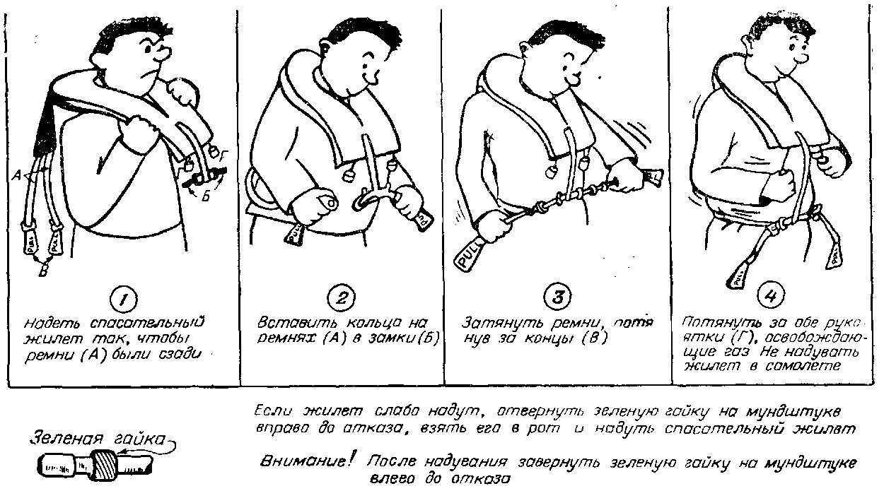

Порядок надевания спасательного жилета

«Говорит командир корабля... Прошу внимания. Самолет находится в... состоянии. Возможна вынужденная посадка на... Все должны сохранять полное спокойствие и точно выполнять указания бортпроводника. Мы будем информировать вас о состоянии самолета».

Получив сообщение об аварийном положении, бортпроводник передает по переговорному устройству:

«Внимание! Немедленно застегните привязные ремни» (общее требование в случае аварийного положения).

«Леди и джентльмены, самолет находится в аварийном положении. Большое внимание взаимопомощи. Выполняйте, пожалуйста, все указания».

Только при вынужденной посадке на воду:

Дать подробное объяснение и продемонстрировать, как и где взять спасательный жилет, а также как его надеть. (На рис. 6 показано, как правильно надеть применяющийся на авиалиниях спасательный жилет.)

Пассажирам сообщается:

«Внимание! Немедленно застегните привязные ремни, приготовьтесь к вынужденной посадке на землю (на воду)».

«Леди и джентльмены, прошу слушать меня внимательно. Аварийное положение самолета требует вынужденной посадки на землю (на воду). Прошу вас строго выполнять мои указания. Застегните привязные ремни как можно туже. По команде «Приготовиться» сцепите руки под коленями и наклонитесь, чтобы голова оказалась между колен. Опустите голову как можно ниже. При посадке произойдет два или несколько толчков. Сохраняйте принятое положение, пока самолет не остановится. Выходите из самолета спокойно, сохраняйте порядок».

При вынужденной посадке на воду:

«Не надувайте спасательных жилетов внутри самолета. Имейте выдержку, все будут обеспечены местами в спасательных лодках. Самолет оборудован для посадки на воду. Возьмите с собой одеяло. Снимите обувь».

Примечание. Если командиру корабля заранее известно о том, что вынужденная посадка на землю или на воду будет связана с большими трудностями и что в результате полученных повреждений самолет может быстро затонуть, он должен сообщить об этом экипажу, а также в очень осторожных выражениях пассажирам самолета. В таких случаях необходимо использовать для покидания самолета все имеющиеся выходы.

6. Действия экипажа и пассажиров перед вынужденной посадкой

**6.1 Общие положения**

После установления связи с землей экипаж должен быть проинструктирован (полученная ранее тренировка экипажа на случай аварии должна обеспечить слаженность действий при действительной аварии). Члены экипажа подготавливают пассажиров к вынужденной посадке на воду. Спокойствие и уверенность в себе экипажа передается пассажирам, поэтому ни один член экипажа не должен показывать волнения и признаков замешательства.

Необходимо выбросить весь лишний груз. При этом следует исходить из того, потребуется ли тот или иной предмет после посадки самолета. Уменьшение груза на самолете приведет к уменьшению общего его веса и, следовательно, к заметному улучшению его летных качеств. Выбрасывая груз, необходимо действовать обдуманно: безусловно, правильнее выбросить багаж или коммерческий груз, чем одеяла и огнетушители.

Выброску вещей из самолета следует производить внимательно, чтобы случайно не выбросить нужные предметы. Легче всего выбросить спасательное снаряжение, хранящееся на видном месте, однако оно потребуется в первую очередь, когда самолет произведет вынужденную посадку.

При выброске необходимо соблюдать осторожность, чтобы выбрасываемые предметы не повредили самолет и чтобы случайно не выпал человек, выбрасывающий груз. Лица, занятые выбрасыванием груза, должны привязываться веревкой такой длины, которая бы не позволяла им выпасть из самолета.

Перед выброской груза необходимо снизить скорость и выпустить закрылки с тем, чтобы можно было без увеличения скорости опустить нос самолета. Это нужно для того, чтобы при выброске груза не повредить хвостового оперения.

Предметы выбрасываются или выталкиваются в открытые двери или люки.

Необходимо также освободиться от лишнего горючего, не требующегося для вынужденной посадки. Уменьшение веса горючего в баках увеличивает плавучесть самолета и снижает его критическую скорость.

Все оборудование, остающееся в самолете, необходимо надежно закрепить. Спасательные лодки следует распределить но всему самолету, но в самолете их не надувать. Каждая лодка снабжена тросом, с помощью которого ее можно прикрепить к самолету перед спуском на воду, с тем чтобы ее не унесло течением. Когда самолет начинает погружаться в воду, этот трос обрывается.

**6.2 Подготовка пассажиров к вынужденной посадке**

1. Если позволяет время, следует организовать среди пассажиров взаимопомощь. Каждый пассажир, выделенный для помощи другому, получает задание помочь физически слабому пассажиру выбраться из самолета после посадки.

Б. Пассажиры, выделенные для помощи, занимают места рядом с теми, кому они должны помочь, а также у выходов из самолета.

1. Пассажиры, носящие очки, должны их снять. Женщины должны снять туфли на высоких каблуках.

Г. Спинки всех сидений должны быть подняты.

Д. Чтобы уменьшить опасность получения пассажирами телесных повреждений при посадке, необходимо раздать им подушки, одеяла и пальто и научить, каким образом их использовать.

Е. Каждый ребенок по возможности должен занимать отдельное место. Привязные ремни на нем должны быть правильно надеты и плотно застегнуты. Если по какой-либо причине ребенок должен находиться на руках у взрослого, то в этом случае пристегивается ремнями только взрослый, который должен держать ребенка, прижимая его к груди таким образом, чтобы при падении обоих вперед ребенок не был придавлен.

Ж. У беременных женщин ремни должны опоясывать бедра ниже живота, но ни в коем случае не живот.

**6.3 Привязные ремни**

Пассажиров необходимо научить правильно расстегивать замки привязных ремней, иначе в условиях опасности многие из них не смогут сделать этого самостоятельно.

А. Привязные ремни должны застегиваться вокруг бедер ниже живота.

Б. Они должны застегиваться туго.

Закрепление различных предметов

1. Все свободно лежащее оборудование и груз внутри самолета следует закрепить.

Б. Проверить и закрепить все кухонное оборудование.

1. Закрепить или сложить (главным образом в уборных) все остальное оборудование, багаж, груз и т.д.

**6.4 Открывание аварийных выходов**

1. После тщательного инструктажа пассажиров и если того требуют условия, необходимо снять крышки с люков аварийных выходов и сложить их на кухне или в уборных. При вынужденной посадке на воду не следует открывать выходов, которые могут оказаться ниже уровня воды после посадки самолета.

Б. В случае пожара на самолете аварийные выходы могут быть открыты только в строго указанное время.

1. Необходимость освобождения кабины от дыма в некоторых случаях определяет, какие выходы следует открывать.

Г. При невозможности открыть аварийный выход следует выбить окно аварийным топором.

**6.5 Действия экипажа перед выходом из самолета**

А. Если в кабине темно, то перед приземлением следует зажечь аварийное освещение.

Б. Как только самолет остановится, нужно открыть соответствующие выходы и начинать эвакуацию пассажиров из самолета.

**6.6 Радиопередатчик**

Вследствие того, что при вынужденной посадке задняя часть самолета страдает от повреждений в меньшей степени, чем передняя, именно в хвостовой части самолета помещается аварийный радиопередатчик «Джибсон Гёрл» или другая портативная радиостанция, которая может быть использована людьми, не имеющими какой-либо радиоподготовки.

Если самолетная радиостанция не была повреждена при посадке, то можно воспользоваться ею для установления связи.

**6.7 Места в самолете**

Если в пассажирской кабине есть свободные задние места, то они должны быть заняты пассажирами или свободными от выполнения обязанностей в момент посадки членами экипажа.

**6.8 Аварийное освещение**

На каждом самолете, транспортном и военном, должна быть оборудована автономная система аварийного освещения в кабине экипажа и в пассажирской кабине. Такая система необходима на случай вынужденной посадки на сушу или на воду, а также на случай выхода из строя электросистемы самолета ночью. Отмечен целый ряд случаев, когда вследствие того, что при вынужденной посадке пассажиры оставались в полной темноте, среди них возникала паника, мешавшая им правильно действовать.

Опыт показывает, что аварийное освещение имеет огромное значение в случае вынужденной посадки самолета ночью, поскольку оно позволяет уменьшить число жертв среди пассажиров. Таким освещением должны быть обеспечены все аварийные выходы на самолете.

6.9 Пассажирская кабина

Некоторые авиационные компании оборудовали свои самолеты автоматическими устройствами, которые срабатывают при вынужденной посадке самолета на землю или на воду, включая аварийное освещение выходов, проходов и аварийного оборудования самолета. Аварийная электросеть должна иметь отдельный источник электропитания и должна быть надежно защищена от повреждения при аварии. Отдельная батарея для питания аварийного освещения, рассчитанная на перегрузку до 10 g, должна быть прочно закреплена в защищенном месте. Ее следует устанавливать в самолете на достаточной высоте, чтобы в случае посадки на воду она не оказалась затопленной.

Другие авиационные компании для аварийного освещения пассажирской кабины устанавливают на каждом самолете два больших фонаря, один в передней части кабины, второй — в задней, питание которых осуществляется за счет сухой батареи. В случае аварийного положения фонари включаются экипажем. Рекомендуется зажигать один из этих фонарей за несколько минут перед каждым взлетом и посадкой в ночное время.

6.10 Кабина экипажа

На самолетах всех типов в кабине экипажа должен находиться ручной электрический фонарь, закрепленный в специальном держателе. Ручным фонарем пилот пользуется для освещения приборной доски в том случае, когда не работает электроосвещение.

Ручной фонарь помещается в таком месте, чтобы при его включении свет падал на приборную доску. Это освобождает обоих пилотов от необходимости держать ручной фонарь в руке, позволяя им свободно выполнять свои непосредственные обязанности при вынужденной посадке.

7. Позы, рекомендуемые для пассажиров и членов экипажа при вынужденной посадке самолета на сушу и на воду

**7.1 Общие положения**

В данном параграфе предлагаются для обсуждения наиболее выгодные положения тела человека, которые должны максимально защитить пассажиров и членов экипажа от повреждений при вынужденной посадке на сушу и на воду.

**7.2 Прочность конструкции самолета**

При вынужденной посадке предполагается сильный удар самолета о землю или воду, причем при ожидаемой вынужденной посадке пассажиры и экипаж имеют достаточно времени, чтобы к нему подготовиться. Возникающие во время вынужденной посадки перегрузки находятся в пределах от нескольких g при дистанции торможения 100 м и более до 30—40 g при дистанции торможения, равной всего нескольким метрам. Сиденья рассчитаны на перегрузку, равную 6—9 g, а привязные ремни — 16,7 g. При расчете за основу берется средний вес пассажира, установленный «Правилами полетов гражданских самолетов». На некоторых самолетах сиденья и привязные ремни рассчитаны на еще большие перегрузки. Это, однако, не относится к спинкам сидений, которые оборудованы механизмами, регулирующими их положение, и не могут противостоять большим силам, действующим в направлении полета. Каркас и обшивка фюзеляжа большинства транспортных самолетов могут выдерживать очень большие перегрузки, чего нельзя сказать о самолетах некоторых других типов.

7.3 **Силы торможения**

Анализ действия отрицательных ускорений при вынужденных посадках, произведенный на основании изучения аварий пассажирских самолетов, не повлекших человеческих жертв, показывает, что в начале посадки отмечается большая мгновенно действующая отрицательная вертикально направленная перегрузка и менее значительная отрицательная горизонтально направленная перегрузка, действующая более продолжительное время. В некоторых случаях при вынужденных посадках имеют место резкие развороты самолета, в результате чего возникают боковые перегрузки, которые могут быть более опасными, чем вертикальные и горизонтальные.

Величина и направление результирующей перегрузки в значительной степени зависит от положения самолета. Основное значение имеет горизонтальная перегрузка, но при решении вопроса о безопасности пассажиров следует учитывать также перегрузки, действующие и в других направлениях. Имеется тенденция не учитывать действия горизонтальной составляющей на том основании, что случаи, когда действует только одна сила, являются исключением. Правильно будет учитывать все силы, действующие на самолет при посадке.

**7.4 Возможность выхода из самолета**

Ввиду того, что сразу после вынужденной посадки на землю или на воду самолет может загореться или быстро затонуть, очень важно, чтобы пассажиры в самолете в момент удара при посадке не потеряли сознание и были в состоянии быстро и без посторонней помощи оставить машину, когда она остановится. Поскольку наиболее тяжелыми являются ранения головы, следует в первую очередь обеспечить ее защиту. Переломы конечностей, например рук, по сравнению с ранениями головы можно считать менее важными; однако они также имеют большое значение в том случае, когда требуется быстро покинуть самолет. Поэтому при вынужденной посадке необходимо сделать все возможное, чтобы предохранить голову от удара.

**7.5 Три возможные позы пассажира при вынужденной посадке транспортного самолета**

Из целого ряда положении, которые рекомендуется принимать пассажирам в случае вынужденной посадки самолета, предлагаются три позы, которые наиболее легко выполнить и чаще других используются пассажирами на современных транспортных самолетах.

Необходимо, однако, отметить, что позы, которые авиационные компании рекомендуют своим пассажирам, не на всех авиалиниях одинаковы. То или иное положение, которое рекомендуется пассажиру в случае вынужденной посадки, зависит от типа и модели самолета, размеров пассажира, расположения и конструкции сиденья и других факторов.

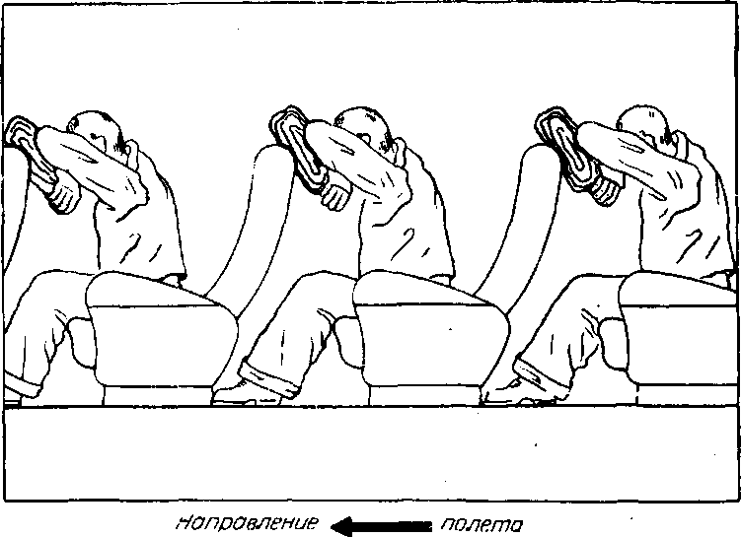

Рис. 11. Позы пассажиров в момент приземления при вынужденной посадке.

Приведенные на рис. 11 три положения имеют в своей основе здравую логику, хотя они предлагаются только в качестве образца. Потребуется еще много времени и экспериментов для получения точных данных, исходя из которых можно будет дать конкретные рекомендации по этому вопросу.

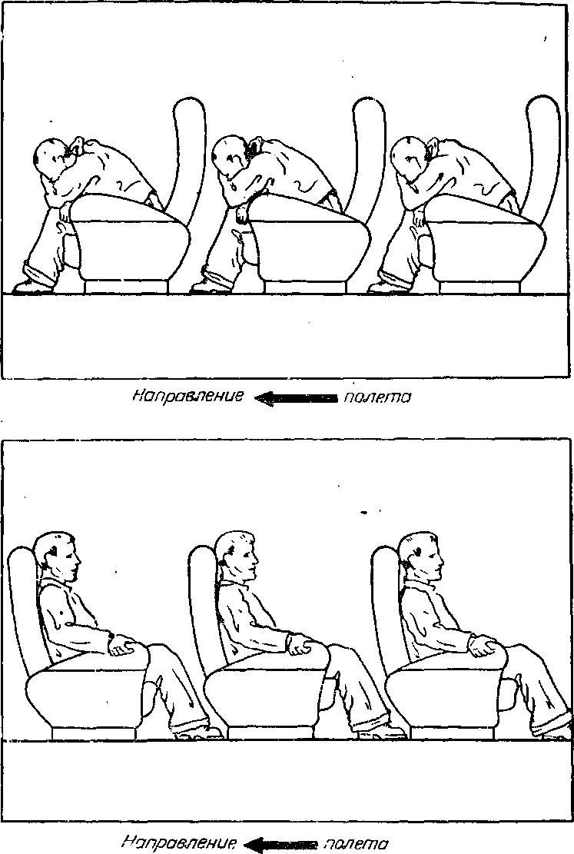

**7.6 Возможные положения пассажиров в легком самолете**

Пассажир, занимающий переднее место в легком самолете, может уменьшить вероятность повреждения головы, если он перед ударом при посадке положит руки на приборную доску и плотно прижмет к ним голову. При ударе голова будет иметь такое же отрицательное ускорение, как и самолет, а сила удара распределится на большую площадь. Кроме того, для предохранения ног пассажир должен убрать их из-под приборной доски и от педалей.

Если пассажиры занимают задние места в легком самолете, то им следует принимать позы, указанные выше.

**7.7 Защита жизни членов экипажа самолета**

7.7.1 Общие положения

Члены экипажа должны принимать все меры предосторожности, чтобы остаться по возможности невредимыми после вынужденной посадки на землю или на воду, независимо от того, является ли вынужденная посадка ожидаемой или внезапной. Они обязаны это делать не только для спасения собственной жизни, но главным образом для того, чтобы руководить эвакуацией пассажиров из самолета для спасения жизни последних.

В то время как пассажиры имеют возможность принять соответствующее положение для защиты при вынужденной посадке, командир корабля, второй пилот и бортмеханик должны оставаться в это время на своем боевом посту, не имея возможности защитить себя надлежащим образом.

Непосредственно перед моментом удара самолета о землю или о воду пилот и второй пилот должны сдвинуть свои сиденья назад, подальше от штурвала, чтобы не удариться грудью о штурвал. Кроме того, на тот случай, если при посадке произойдет резкий бросок вперед, они должны прикрыть голову руками, чтобы смягчить удар.

7.7.2 Привязные ремни

Привязные ремни предназначены главным образом для использования в двух случаях: 1) при вынужденной посадке самолета на сушу или на воду и 2) в случае сильной болтанки самолета в воздухе или сильной тряски на земле при рулении, взлете и посадке.

Действия пилота и пассажиров легкого самолета (одномоторного или двухмоторного) при вынужденной посадке

|  |  |  |  |  |
| --- | --- | --- | --- | --- |
|  | Действия перед посадкой | Что берет при эвакуации | Место | Выход |
| Пилот | После подробного инструктажа пассажиров дает им указание застегнуть привязные ремни. Пристегивается сам привязными и плечевыми ремнями. Непосредственно перед приземлением сбрасывает дверь основного выхода | Свой спасательный жилет, ручной фонарь | Сиденье пилота | Основной |
| Пассажир на переднем сиденье | Пристегивается привязными ремнями | Свой спасательный жилет | Сиденье рядом с пилотом | Правый |
| Пассажиры на задних сиденьях | Пристегиваются привязными ремнями | Свои спасательные жилеты и аптечку первой помощи | Задние сиденья | Ближайший из двух |

Для достижения еще большей защиты пассажиров и экипажа в транспортной, промышленной и частной авиации необходимо увеличить прочность привязных ремней и их креплений настолько, чтобы они удерживали пассажиров и членов экипажа на своих местах даже при ударе значительной силы, если, разумеется, при этом конструкция пассажирской кабины и кабины пилота остается неповрежденной. Прочность привязных ремней и креплений должна соответствовать прочности основных частей конструкции самолета.

Нагрузка от привязных ремней должна передаваться на основные силовые элементы конструкции самолета. Если привязные ремни прикреплены к сиденью, то сиденье и элемент конструкции самолета, к которому крепится сиденье, должны быть равнопрочными. Крепления сидений должны быть жесткими во избежание расшатывания их под действием нагрузок, передаваемых через привязные ремни. Привязные ремни необходимо регулярно проверять и при необходимости заменять новыми по мере изнашивания. Конструкция замка привязных ремней должна исключать возможность непроизвольного открывания.

Хорошо сконструированные сиденья и прочные привязные ремни, рассчитанные на нагрузку до 20 g, обеспечат большую степень защиты пассажиров и экипажа в самолетах гражданской авиации до того момента, когда кабина самолета не будет разрушена.

Ниже приводятся рекомендации относительно пользования привязными ремнями:

1. Все члены экипажа, находясь на своих рабочих местах, должны всегда быть пристегнуты привязными ремнями.
2. Привязные ремни следует застегивать до вхождения самолета в зону болтанки.
3. Перед каждым взлетом и посадкой самолета все пассажиры и члены экипажа должны занимать свои места и пристегиваться привязными ремнями.
4. Перед вынужденной посадкой привязные ремни должны быть туго затянуты [13, 21, 25, 32].

Сигнал «Привязные ремни». Каждый раз перед рулением, взлетом и посадкой, а также перед вхождением самолета в зону болтанки необходимо заблаговременно включать световой сигнал «Привязные ремни», с тем чтобы все пассажиры успели занять свои места и пристегнуться ремнями. Все члены экипажа, находящиеся на своих местах, должны также пристегнуться привязными ремнями.

7.7.3 Плечевые ремни

Плечевые ремни предназначены для защиты верхней части тела, особенно головы, от удара о твердые предметы внутри самолета. Плечевые ремни значительно увеличивают защиту экипажа самолета любого типа, гражданского и военного, в случае вынужденной посадки на землю или на виду, во время которой действуют сильнее перегрузки. В этом случае плечевые ремни были бы полезными и для пассажиров. Однако на пассажирских самолетах плечевые ремни для пассажиров могут не понадобиться, если безопасность в этом отношении будет обеспечена самой конструкцией кабины и сиденья.

Значение плечевых ремней возрастает с увеличением серьезности аварии. При сравнительно легких авариях плечевые ремни предохраняют голову даже от слабых ушибов. В любом случае плечевые ремни будут обеспечивать наиболее эффективную защиту только тогда, когда их замки надежно запираются, а сами ремни достаточно прочны, чтобы выдержать перегрузки в момент аварии.

В 30% случаев аварий, во время которых пассажиры могли бы при наличии плечевых ремней остаться невредимыми, пассажиры получают сильные и часто смертельные ранения головы и верхней части тела в результате ударов о твердые предметы. Плечевые ремни, однако, не требуются, если впереди сиденья пассажира имеется свободное от препятствий пространство, равное по длине высоте туловища от бедер до верхней части головы плюс величина растяжения привязных ремней. Ширина необходимого свободного от препятствий пространства впереди сиденья пассажира при умеренных перегрузках должна быть равна примерно 1 м.

Анализ аварий самолетов показывает, что если пассажиры, и особенно члены экипажа, в необходимых случаях пользуются плечевыми ремнями, то количество жертв при авариях снижается и телесные повреждения являются менее серьезными.

Для того чтобы заставить некоторые неохотно идущие на это авиационные компании оборудовать свои самолеты плечевыми ремнями, необходимо предпринять следующее: 1) убедить летный состав и пассажиров в том, что плечевые ремни увеличивают их безопасность; 2) разработать тип плечевых ремней, подобный спроектированному сотрудником Научно-исследовательского института авиационной аварийной травматологии А. X. Хасбруком, который будет пригоден для пилотов гражданской авиации, то есть не будет стеснять их движения при управлении самолетом, и 3) увеличить прочность плечевых ремней и их креплений до такой степени, чтобы они надежно защищали экипаж и пассажиров во всех случаях аварий, когда конструкция кабины пилота и пассажирской кабины остается целой [125].

7.7.4 Лозы, рекомендуемые для членов экипажей при вынужденной посадке на сушу или на воду

Все члены экипажа, присутствие которых в кабине пилота необязательно, в случае вынужденной посадки должны выйти в пассажирскую кабину и принять одно из положений, рекомендуемых для пассажиров данного самолета. Если же по каким-либо причинам (особенности конструкции самолета, отсутствие свободных мест и пр.) эти члены экипажа не могут принять рекомендуемое положение, то они должны действовать следующим образом:

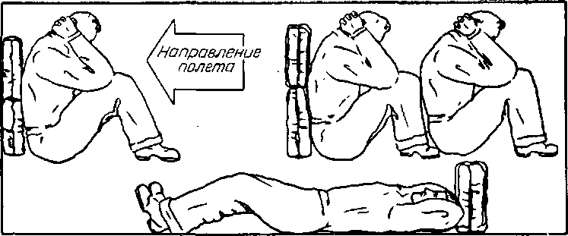

Рис. 12. Позы членов экипажа в момент приземления при вынужденной посадке.

1. Сесть на пол лицом к хвосту самолета, согнуть ноги в коленях, подтянув их к себе, и опереться спиной и головой о неподвижную опору. Если при этом голова оказывается выше опоры, следует заложить руки за голову и наклонить ее вперед, ближе к коленям, удерживая ее в таком положении, или

1. Лечь на пол головой к хвосту самолета и опереться ногами о неподвижную опору, слегка согнув ноги в коленях. Если в кабине слишком много людей и не хватает места, чтобы все могли опереться о неподвижную опору, то некоторым придется сесть на пол лицом к хвосту и опереться спиной о поджатые ноги сидящего сзади, притянув голову руками ближе к коленям.
2. В самолетах, оборудованных специальными аварийными ремнями, можно использовать последние в качестве опоры.

4. Командир корабля и второй пилот должны пристегнуться привязными и плечевыми ремнями, если они имеются. За пять секунд до удара о землю командир корабля должен предупредить членов экипажа о том, чтобы они приняли соответствующее положение. Необходимо помнить, что принятое перед посадкой положение нужно сохранять, пока самолет не остановится окончательно, так как за первым ударом самолета о землю могут последовать другие [33].

Выносливость человека в отношении ударных перегрузок.

Одним из важнейших факторов, влияющих на силу удара самолета о землю, а следовательно и на степень тяжести его последствий для самолета и находящихся в нем людей, является угол встречи самолета с землей при ударе. Если он менее 18°, то самолет, как правило, делает рикошет, вследствие чего сила удара уменьшается. При угле встречи 18—30°, как показывает опыт, самолет может быть поврежден, но пассажиры часто остаются невредимыми. При ударе самолета о землю под углом более 30° перегрузки будут очень большими вследствие малого расстояния, на котором происходит погашение скорости самолета. В этом случае, как правило, человеческие жертвы особенно велики.

Привязные ремни удачной конструкции, правильно надетые и плотно пристегнутые у бедер, не причиняют человеку вреда даже при 20-кратной перегрузке.

Надежная защита головы является одной из важнейших проблем. Это особенно важно в отношении пилотов, поскольку именно от них зависит благополучный исход вынужденной посадки. Большое значение имеет также защита членов экипажа, на плечах которых лежит вся ответственность за эвакуацию пассажиров из самолета после вынужденной посадки [8].

8. Эвакуация пассажиров из самолета после вынужденной посадки

**8.1 Общие положения**

Основной задачей эвакуации пассажиров и экипажа после вынужденной посадки самолета на землю или на воду является быстрейшее удаление из самолета всех людей с целью сохранения их жизни. Одним из наиболее важных моментов при покидании самолета пассажирами является присутствие при этом членов экипажа, которые имеют достаточный опыт и необходимую тренировку, чтобы провести это мероприятие наиболее успешно. Хотя в настоящее время все больше и больше людей пользуется воздушным транспортом и привыкает к полетам на самолетах, тем не менее даже самый опытный пассажир не может настолько освоиться с обстановкой полета, чтобы вынужденная посадка не вызвала в нем чувства страха, а иногда и паники.

Таким образом, присутствие в кабине пассажиров членов экипажа, имеющих необходимый опыт и тренировку, является необходимым для руководства выходом пассажиров из самолета и для оказания им моральной поддержки. В случае опасности члены экипажа руководят действиями пассажиров, давая им указания в соответствии;* с обстановкой. Решающее значение имеет быстрота и организованность выхода пассажиров из самолета.

8.2 Телесные повреждения при ударе самолета о землю (воду)

Защита пассажиров от телесных повреждений в момент удара самолета при вынужденной посадке на сушу или на воду, с тем чтобы сохранить у них способность быстро передвигаться после аварии, имеет решающее значение для спасения их жизни.

Основной причиной гибели пассажиров при вынужденных посадках являются тяжелые травмы головы и туловища в момент удара самолета при посадке; ожоги в этом отношении играют второстепенную роль. Большая скорость распространения огня требует быстрых спасательных действий; минуты и даже секунды могут решить вопрос жизни или смерти.

При управляемой вынужденной посадке на воду сухопутного самолета очень немногие пассажиры или члены экипажа могут пострадать при ударе самолета о воду, если они находятся с застегнутыми привязными ремнями. Случаев гибели пассажиров при такой посадке не наблюдалось. При надлежащей подготовке пассажиров и членов экипажа к вынужденной посадке случаи гибели очень редки даже тогда, когда конструкция само лота при ударе о воду или землю получает серьезные повреждения.

8.3 Возможность возникновения паники среди пассажиров.

Необходимо учитывать возможность случаев истерики и паники среди пассажиров. Дисциплинированность членов экипажа и их умение управлять поведением пассажиров способствуют предотвращению случаев гибели пассажиров. На основании изучения целого ряда аварий можно сделать заключение, что в большинстве случаев пассажиры вели себя хорошо. В нескольких случаях было отмечено паническое поведение отдельных лиц, однако это почти не оказывало отрицательного влияния на остальных пассажиров.

При изучении 11 случаев аварий двухмоторных пассажирских самолетов одного и того же типа, во время которых все члены экипажа остались целыми, было установлено, что из 315 пассажиров 308 человек вели себя дисциплинированно, выполняя все указания членов экипажа. Из остального числа четверо были настолько ошеломлены, что не смогли принять меры, по самозащите. Однако они не мешали другим пассажирам и приняли помощь с их стороны: каждый из этих четырех человек был выведен из самолета после посадки. Два пассажира, не слушая указаний бортпроводницы, открыли служебный выход и пытались покинуть самолет. С одним из пассажиров случилась истерика, и по отношению к нему необходимо было принять соответствующие меры, однако этот случай отрицательного влияния на остальных пассажиров не имел.

К сожалению, полных данных о поведении пассажиров во время катастроф, заканчивавшихся гибелью всех пассажиров и членов экипажа, нет. Однако, основываясь на имеющемся фактическом материале, мы можем сделать вывод, что в основном во время вынужденной посадки пассажиры ведут себя дисциплинированно и действуют организованно и что случаи истерической реакции со стороны отдельных пассажиров не имеют отрицательного влияния на остальных пассажиров. Тем не менее командир корабля должен быть всегда готов к принятию необходимых мер против проявления паники и недисциплинированности со стороны отдельных пассажиров и даже целых групп.

8.4 Эвакуация пассажиров из самолета

Физически крепких пассажиров мужского пола следует поставить у аварийных выходов из самолета. Им необходимо объяснить, как открываются крышки люков, которые они должны быстро открыть по команде члена экипажа. К женщинам, детям и старикам нужно прикрепить мужчин для оказания им помощи при выходе из самолета. У каждого выхода должен находиться член экипажа, специально выделенный для ускорения эвакуации. Члены экипажа должны быть подготовлены к тому, чтобы использовать любые возможности выхода из самолета, в случае если в результате повреждения самолета при посадке воспользоваться основными выходами окажется невозможным.

На военных самолетах, где пассажиров нет, выход из самолета не представляет такой сложности, как на пассажирских, так как экипаж военного самолета является малочисленным и всегда хорошо знает аварийный порядок выхода из самолета. Перед вынужденной посадкой на воду все члены экипажа надевают спасательные костюмы, которых нет на пассажирских самолетах. Необходимо иметь в виду, что для выхода, может быть, придется воспользоваться верхними люками, так как нижние люки часто оказываются под водой. Надо соблюдать осторожность при размещении членов экипажа сзади бомбового отсека или в хвостовой части самолета.

Большое количество людей на борту пассажирского самолета затрудняет их быструю эвакуацию из самолета после вынужденной посадки. В результате специально проводившейся проверки установлено, что для эвакуации 60 пассажиров требуется больше времени, чем для эвакуации 30 пассажиров, но в 2 раза, а значительно больше. Во время выхода необходимо следить за тем, чтобы в потоке пассажиров, направляющемся к выходам, соблюдался порядок, так как пассажир, пытающийся идти против потока, может остановить все движение. Если какой-либо пассажир у самого выхода создает пробку, то его следует вытолкнуть силой. Бывали случаи, когда некоторые пассажиры вследствие нервного шока или испуга продолжали оставаться на своих местах, не делая попыток расстегнуть привязные ремни дальше после команды выходить из самолета.

Можно считать правилом, что, чем больше членов экипажа обслуживает пассажиров, тем быстрое проходит эвакуация самолета и том меньше при этом бывает затруднений.

Как и на военных самолетах, экипаж гражданских самолетов должен быть готовым использовать для выхода имеющиеся верхние люки в том случае, если боковые окажутся заклиненными при посадке. Следует оказывать помощь женщинам, детям и старикам при выходе через верхние люки. Чтобы ускорить выход, необходимо по возможности открыть сразу несколько люков. Хотя и были случаи, когда после вынужденной посадки на воду самолет оставался на поверхности воды в течение нескольких дней, тем не менее надо помнить, что обычно самолет держится на воде всего 3—10 мин., поэтому с эвакуацией пассажиров медлить нельзя.

8.5 Организация эвакуации пассажиров

При любой вынужденной посадке, ожидаемой или внезапной, выбор выходов, которыми должны пользоваться пассажиры, зависит от степени повреждений, полученных самолетом при посадке, от положения самолета на земле или на воде после посадки, а также от расположения очагов пожара в случае его возникновения, силы огня и направления его распространения. Однако если перед вынужденной посадкой имеется время, то для ускорения выхода пассажиров следует составить план действий. Доктор Б. Кинг, являющийся руководителем исследовательского сектора медицинского отдела Администрации гражданской авиации, предложил нижеследующий примерный план проведения эвакуации пассажиров из самолета после вынужденной посадки.

Примерный план эвакуации.

Открыть один из выходных люков; одновременно громко отдать распоряжение об открытии остальных выходов и, не теряя времени, начать эвакуацию пассажиров. Для ускорения эвакуации член экипажа может взять себе в помощники нескольких добровольцев из числа пассажиров.

Если нет достаточного времени для предварительной подготовки, то член экипажа, руководящий эвакуацией, дает указания пассажирам в процессе эвакуации, оставаясь на своем месте. Например, если на самолете есть аварийный скат, он должен дать команду одному из пассажиров: «Спуститесь вниз, возьмитесь за красную петлю и вытяните полотнище», а следующим пассажирам: «Помогите подняться с полотнища тем, кто будет спускаться за вами», или «Помогите тем, кто будет прыгать с крыльев» [8, 13, 21].

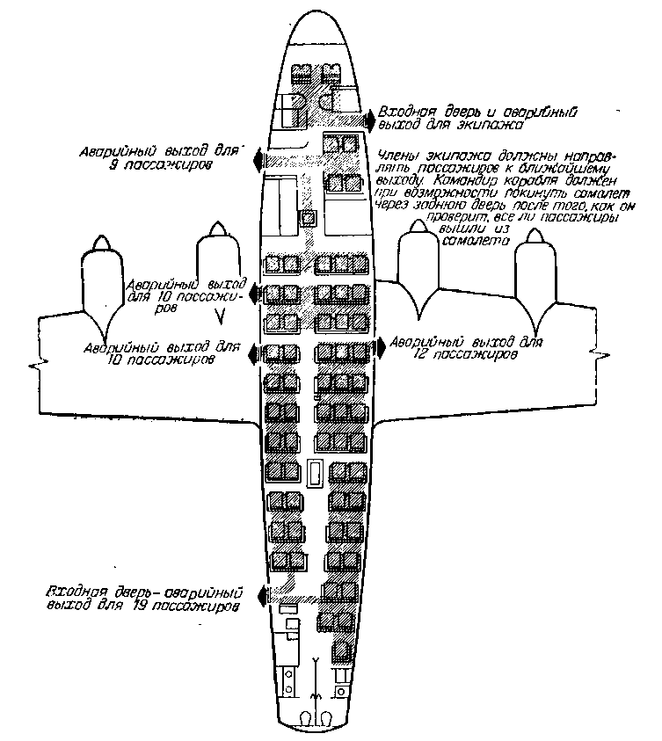

Рис. 13. Примерная схема использования аварийных

выходов при вынужденной посадке самолета на землю. Д. План эвакуации пассажиров из самолета. Нет необходимости подробно рассматривать порядок выхода пассажиров при вынужденной посадке для каждой модели и каждого типа самолетов, эксплуатирующихся в настоящее время, так как их довольно много. Однако стоит подготовить ориентировочные планы эвакуации пассажиров в расчете на те самолеты, на которых они летают, для следующих типичных случаев вынужденных посадок.

1. Эвакуация пассажиров из самолета на землю при нормальном положении самолета в условиях пожара.
2. Эвакуация пассажиров из самолета, у которого выпущены только основные стойки (передняя стойка не выпущена), в условиях пожара.
3. Эвакуация пассажиров в условиях пожара из самолета, у которого выпущена одна стойка основного шасси и передняя стойка.
4. Эвакуация пассажиров из самолета с полностью невыпущенным шасси (основные и передняя стойки) в условиях пожара.
5. Эвакуация пассажиров из самолета на воду в условиях пожара.

Для правильного определения порядка выхода пассажиров из самолета во всех указанных выше случаях необходимо изготовить схемы самолета с указанием:

1. Размещения в самолете спасательного оборудовании.
2. Путей эвакуации при вынужденной посадке самолета на землю.
3. Путей эвакуации при вынужденной посадке самолета на воду.
4. Путей эвакуации при вынужденной посадке самолета на воду и размещения спасательных лодок после их надувания по выходе из самолета.

8.6 Порядок подчинения внутри экипажа

При любой вынужденной посадке всегда существует опасность повреждения передней части самолета в такой степени, что члены экипажа, находящиеся там, могут получить ранения или будут блокированы после посадки. В таком случае эти члены экипажа не смогут принять участия в руководстве эвакуацией пассажиров из самолета. Поэтому руководство эвакуацией должны взять на себя остальные члены экипажа.

Право командования в таких случаях переходит в следующем порядке: командир корабля, второй пилот, бортмеханик, бортпроводники (старший, младший). Если командир корабля и второй пилот вышли из строя, командование принимает на себя бортмеханик. Обычно при вынужденной посадке, ожидаемой или внезапной, бортпроводник может справиться с организацией выхода пассажиров гораздо лучше, чем другие члены экипажа, поскольку он имеет более тесный контакт с пассажирами. Остальные члены экипажа после выполнения своих основных обязанностей должны оказывать всемерную помощь по ускорению эвакуации пассажиров. Если командир корабля считает, что его личное руководство будет полезным, он может взять это дело на себя.

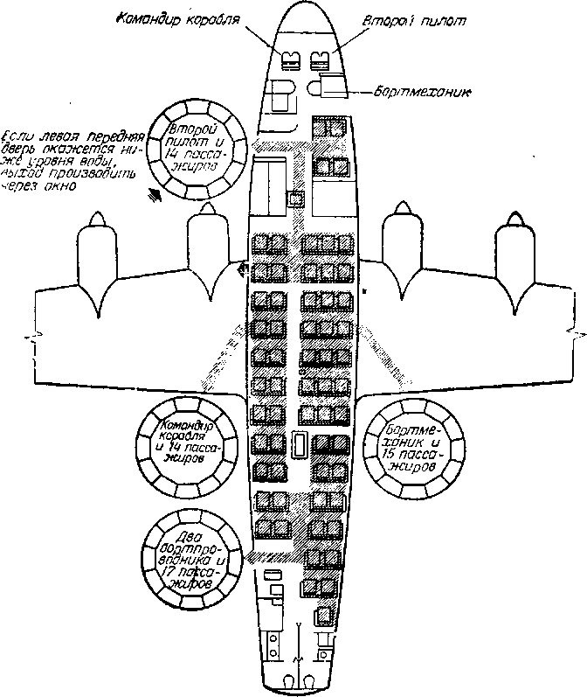

Рис.14. Примерная схема использования аварийных выходов при вынужденной посадке самолета на воду.

Если после вынужденной посадки самолета никто из членов экипажа не может руководить эвакуацией пассажиров, а сами пассажиры не получили соответствующего инструктажа, им грозит большая опасность. После того как пассажиры покинут самолет", совершивший вынужденную посадку на землю или на воду, командир корабля или один из членов экипажа руководит их дальнейшими действиями.

В случае ожидаемой вынужденной посадки всей подготовкой самолета и пассажиров руководит, естественно командир корабля. Однако обстановка может не позволить ему оставить свое место на длительное время, поэтому командир корабля в этом случае выходит в пассажирскую кабину только для проверки действий членов экипажа, непосредственно занимающихся подготовкой пассажиров к вынужденной посадке. После окончательной остановки самолета члены экипажа, обслуживающие пассажиров, берут на себя ответственность за организацию эвакуации пассажиров и принимают решения самостоятельно.

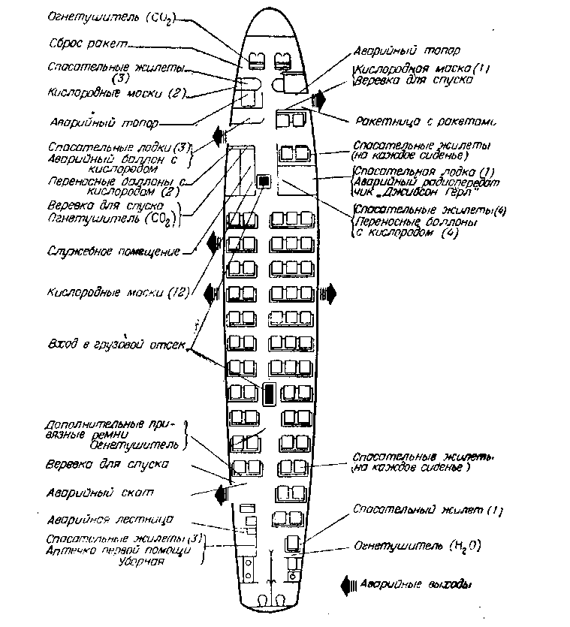

Рис. 15. Схема размещения аварийного снаряжения в самолете.

9. Порядок выхода пассажиров

9.1 Возможность использования выходов

Выходы, имеющиеся в самолете, нельзя считать равноценными, так как некоторые из них, например, вследствие близости к бакам с горючим, являются менее надежными. При вынужденной посадке на землю отдельными выходами нельзя будет воспользоваться из-за деформации самолета при ударе о землю, наличия очагов пожара в непосредственной близости от выходов или наличия препятствий на земле. При вынужденной посадке на воду некоторые выходы могут оказаться под водой.

При рассмотрении материалов 235 случаев вынужденных посадок пассажирских самолетов оказалось, что только в 43 случаях донесения об этих посадках содержат сведения о том, как проводилась эвакуация пассажиров из самолета и какие выходы при этом были использованы. На основании изучения этих данных можно сделать вывод, что, как правило, выходы, расположенные впереди крыльев, являются менее надежными, чем выходы, расположенные за крыльями, так как чаще всего основная сила удара приходится на переднюю часть фюзеляжа.

В случае вынужденной посадки на воду выходы, расположенные впереди крыльев, вследствие большого веса двигателей самолета могут скорее оказаться под водой, чем выходы, расположенные за крыльями.

9.1 Характеристика выходов

1. Сравнительная оценка выходов.

Сравнительная оценка имеющихся в самолете выходов (основные двери, надкрыльные выходы и выходы через окна впереди или сзади крыльев) может быть дана только в том случае, когда принимается в расчет возраст, пол, физическое состояние и ловкость каждого отдельного пассажира, участвующего в данном полете. Пассажиры могут сильно отличаться по физическому состоянию и степени подвижности. Мужчины в возрасте от 15 до 44 лет и женщины в возрасте от 15 до 26 лет, как правило, физически крепче и более подвижны, чем мужчины в возрасте от 45 до 65 лет и женщины в возрасте от 27 до 65 лет. К этому следует еще добавить, что обычно у людей старше 40 лет отмечается тенденция к увеличению веса и потере физической силы, которой они обладали до этого возраста, а также к ослаблению сердечной деятельности.

Выход из самолета через дверь требует от пассажира меньшей физической силы и ловкости, чем выход через окно. Дверными выходами могут пользоваться все пассажиры как при вынужденной посадке с невыпущенным шасси, так и при вынужденной посадке с выпущенным шасси, если на выходе используется лестница, сходни или аварийный скат. Надкрыльными выходами могут пользоваться все пассажиры, за исключением слишком полных и тех, у кого подвижность сильно ограничена. Оконными выходами, расположенными впереди или сзади крыльев, могут воспользоваться только молодые и наиболее подвижные пассажиры; остальные же пассажиры, относящиеся к возрастным группам от 45 до 65 лет (мужчины) и от 27 до 65 лет (женщины), могут пользоваться этими выходами только в исключительных случаях.

Надкрыльные и оконные выходы могут иметь особую ценность в случае вынужденной посадки самолета на воду, однако при этом следует учитывать состояние моря и характер аварии. Если есть возможность выхода через двери и надкрыльные выходы, то ими следует пользоваться в первую очередь, так как они позволяют перейти прямо с самолета на спасательные лодки. Следует, однако, помнить, что, выйдя на крыло, пассажир окажется стоящим в воде, поэтому он должен быть осторожным, чтобы его не снесло в море волной. Пассажирам, покидающим самолет через надкрыльные люки, необходимо заранее обеспечить возможность удержаться на крыле до момента посадки на спасательные лодки.

2. Относительная скорость эвакуации пассажиров через различные выходы.

Анализ данных, полученных в результате экспериментов и из практики, позволяет произвести сравнительную оценку различных выходов с точки зрения быстроты, с которой пассажиры могут покинуть самолет, пользуясь ими. Если скорость выхода через дверной люк принять за 1, то по сравнению с этим:

1. скорость выхода пассажиров через надкрыльный люк можно оценить равной 0,7;
2. скорость выхода через остальные люки составит 0,4.

9.2 Типы и устройство выходов

Проводившиеся испытания на скорость выхода из самолета через окна различных размеров при переменной высоте их расположения относительно уровня пола со стороны входа и со стороны выхода позволили сделать интересные выводы. Если высоту окон при неизменной ширине, равной 48 см, увеличить с 60 до 90 см, то это не даст сколько-нибудь значительного выигрыша времени по сравнению с тем, которое затрачивается на выход при обычных размерах окон на современных самолетах. Уменьшение размеров окна до 43 х 66 см (т. е. до размеров, меньших, чем окна современных самолетов) приводит к увеличению времени выхода пассажиров. Значительное сокращение потребного для выхода времени отмечено в том случае, когда выходной люк имеет вид двери, а не окна, т. е. расположен на уровне пола.

Испытания, во время которых имитировались посадки самолета с убранными шасси, показали, что: 1) время, требующееся для выхода одного пассажира через окно, может составлять от 2 до 8 сек. и 2) время, требующееся для выхода одного пассажира через дверь, может составлять от 1 до 1,25 сек. Без большой погрешности можно принять, что полученные данные будут действительны также и для вынужденной посадки на воду [13].

Примечание. Некоторые организации считают, что для ускорения эвакуации пассажиров при вынужденной посадке необходимо, чтобы размер аварийных выходов был но менее 90x47 см, а высота их от пола не превышала 58 см.

Одним из важнейших показателей, определяющих скорость эвакуации пассажиров из самолета в случае аварии, является отношение количества пассажиров к числу выходов. Утверждают, что дополнительное изучение этого вопроса может привести к тому, что существующие нормы окажутся недостаточными.

**9.3 Эвакуация пассажиров из самолета на суше в условиях пожара**

Статистические данные свидетельствуют о том, что 22% всех случаев аварий пассажирских самолетов на суше, происшедших в США в период с 1951 по 1953 год, сопровождались пожарами. Некоторые из этих происшествий влекли за собой гибель всех пассажиров и членов экипажа и уничтожение самолета. Лишь менее чем о 16% происшествий имеются необходимые сведения, на основе которых мы будем вести наши рассуждения.

Рассматривая вопрос эвакуации пассажиров из горящего самолета, следует учитывать два основных момента: 1) сколько времени пассажиры могут находиться в горящем самолете и 2) как быстро можно удалить пассажиров из самолета, пользуясь при этом современными средствами.

Национальный консультативный комитет по авиации (НАКА) провел испытания с целью выяснить, как долго могут находиться люди внутри самолета в условиях пожара, возникшего в результате аварии. Полученные данные говорят о том, что почти во всех случаях пожаров (за исключением самых сильных) у пассажиров имеется для выхода из самолета примерно 50 сек. Но в некоторых случаях, когда огонь особенно быстро проникает в пассажирскую кабину, пассажиры должны успеть покинуть самолет всего за 7,5 сек.

Во время испытаний в четырех случаях пожаров после имитированных аварий у пассажиров имелось для выхода от 90 до 163 сек. и в двух случаях, когда пожаром был охвачен фюзеляж, пассажиры имели от 53 до 65 сек. В пяти из шести рассматриваемых случаев часть пассажиров в зависимости от их местонахождения в самолете при пожаре имела бы для выхода от 93 до 257 сек. Таким образом, в условиях интенсивного пожара 90 сек. было достаточно для выхода всех пассажиров в четырех случаях и части пассажиров в одном случае. Цифра 90 приводится здесь потому, что при проведении исследований по программе Б. Кинга, о котором говорилось выше, она была принята в качестве нормы времени, обеспечивающей возможность выхода пассажиров из самолета. Это было задолго до получения данных испытаний, проводившихся Национальным консультативным комитетом по авиации.

В результате экспериментов и анализа действительно происшедших аварий получены также данные о времени, необходимом для эвакуации пассажиров из самолета. Вполне понятно, что обстоятельства, в которых происходят вынужденные посадки, могут быть самыми различными, а также и самолеты могут быть оборудованы по-разному. Поэтому, для того чтобы теоретически вычислить примерное время, необходимое для эвакуации пассажиров после вынужденной посадки, следует учитывать конкретную обстановку аварии. Для этой цели предлагается следующий порядок:

1. Условно принять: а) положение самолета после окончательной остановки (с убранным или с выпущенным шасси); б) количество и род выходов, которыми пассажиры могут воспользоваться, и в) наличие или отсутствие на самолете аварийных скатов. Особое внимание надо уделить оценке аварийного оборудования и состава пассажиров.
2. Учесть конструкцию каждого выхода: его размеры и форму, высоту расположения над полом со стороны кабины и с наружной стороны —• над крылом или ближайшей опорой для ноги.
3. Расчетное время эвакуации должно вычисляться для конкретного самолета, существующего или проектируемого, и для конкретных условий аварии.

Необходимо определить скорость выхода пассажиров из самолета, учитывая количество, род и расположение выходов. При этом следует принимать во внимание, что:

1. Аварийный скат по сравнению с лестницей сокращает среднее время спуска на землю каждого пассажира примерно на 50%, а сходни, по которым могут спускаться одновременно несколько пассажиров, сокращают это время на 86%.
2. Время, требуемое для выхода пассажиров с помощью аварийного ската, можно сократить на 38%, если аварийный скат держать под правильным углом наклона на соответствующей высоте. Полотнище ската должно иметь запас длины.
3. Если пассажир прыгает прямо на полотнище, не садясь перед этим на пол, то время сокращается на 57%.

Примечание. В последнее время создан надувной аварийный скат, который не нужно натягивать во время применения. Пользуясь таким скатом, пассажиры могут быстро покинуть самолет даже в условиях пожара, тогда как раньше это зачастую было невозможно: вследствие сильной жары члены экипажа и их помощники из пассажиров не могли долго выдержать, натягивая полотнище ската. Кроме того, время, требуемое для приведения в готовность надувного аварийного ската, составляет всего лишь 7 сек., в то время как для разворачивания простого аварийного ската требуется около 20 сек.

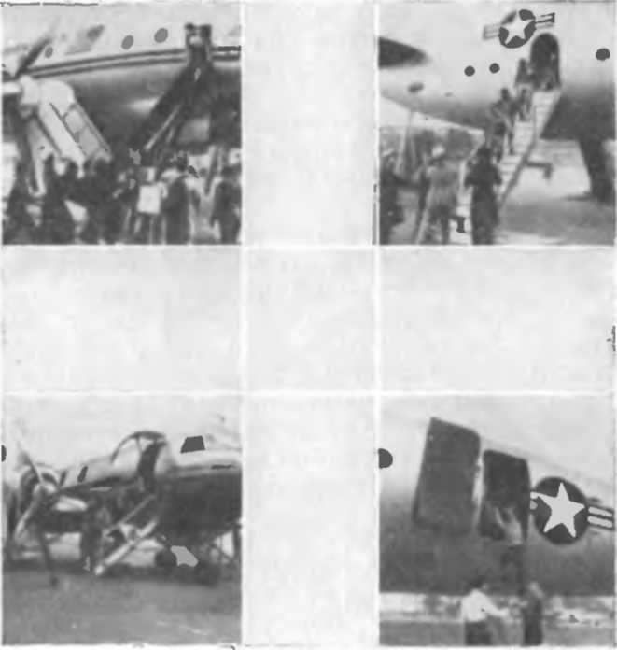

Рис. 16. Приспособления для эвакуации пассажиров.

Применение вместо лестницы аварийного ската сокращает время эвакуации на 50%, применение же сходней—па 86%.

4) При выходе через оконные люки способом «сначала— нога, затем — голова» время, затрачиваемое на выход из самолета, можно сократить на 65°6.

5) Трудно определить, насколько сократилось бы время выхода пассажиров из самолета, если бы они полностью использовали все имеющиеся на самолете выходы. Анализ кинофильма, на котором была заснята эвакуация пассажиров во время аварии, показал, что отдельные выходы оставались свободными в течение времени, достаточного для эвакуации от 3 до 6 пассажиров.

1. Продолжительность времени, затрачиваемого пассажирами на выход из самолета, в значительной степени зависит от натренированности экипажа в руководстве выходом пассажиров, так как только при умелом руководстве можно избежать потерь времени.

Испытания по определению влияния натренированности экипажа на продолжительность эвакуации пассажиров из многоместных самолетов в случае аварии, проведенные Корнеллской авиационной лабораторией по заказу авиакомпании «Юнайтэд эр лайнз», показали хорошие результаты. После того как экипаж самолета провел восемь тренировочных эвакуации пассажиров, время, потребное для эвакуации пассажиров, совершенно не знакомых с правилами и условиями выхода из самолета в случае аварии, уменьшилось на 1/3. При тренировках экипажа основное внимание следует обращать на порядок действий членов экипажа при внезапных авариях.

1. Необходимо принять все возможные меры для того, чтобы обеспечить безопасность членов экипажа при вынужденной посадке самолета. Н настоящее время имеются все возможности для того, чтобы обеспечить высокую степень безопасности бортпроводника, который несет большую ответственность за подготовку пассажиров и руководство ими, особенно при внезапной аварии. Члены экипажа, находящиеся в носовой части самолета, подвергаются значительно большей опасности, чем остальные члены экипажа, что необходимо учитывать при организации их защиты.

4. Суммарное время, затрачиваемое на эвакуацию пассажиров из самолета, складывающееся из отрезков времени, затрачиваемого на эвакуацию каждого пассажира в отдельности, нуждается в поправке, так как эти отрезки несколько перекрывают друг друга, ибо каждый последующий пассажир начинает выход еще до того, как предыдущий закончит его.

**9.4 Приспособления для эвакуации пассажиров на суше**

Наиболее эффективными приспособлениями для спуска пассажиров на землю с самолета являются лестницы и сходни, которые отвечают основным требованиям, а именно: 1) позволяют пассажирам в движении сохранять нормальное (вертикальное) положение и 2) позволяют выходить нескольким пассажирам одновременно. Третье требование, заключающееся в том, чтобы эти приспособления были устойчивы во время использования, будет, несомненно, выполнено в ближайшем будущем (см. рис. 16).

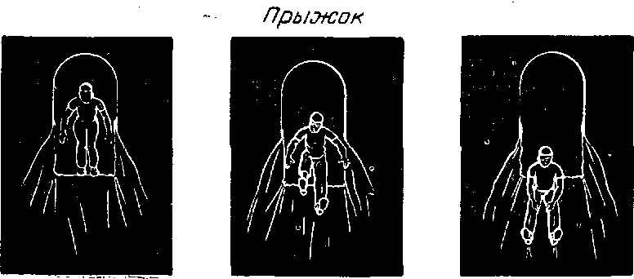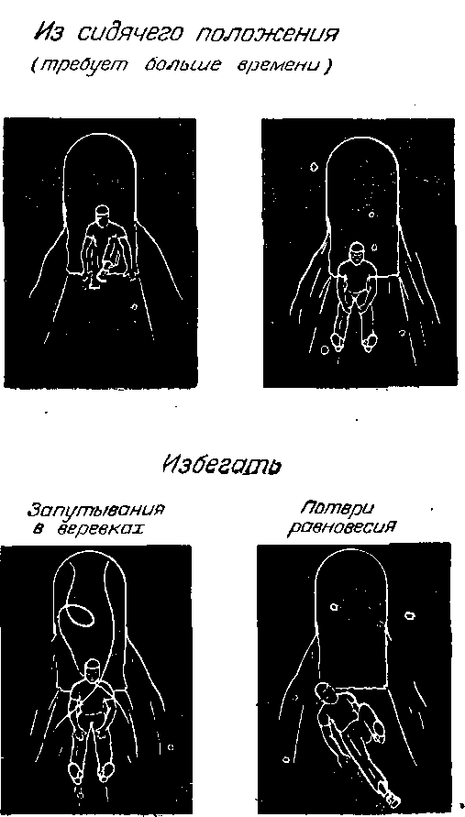

Использование аварийного ската для эвакуации.

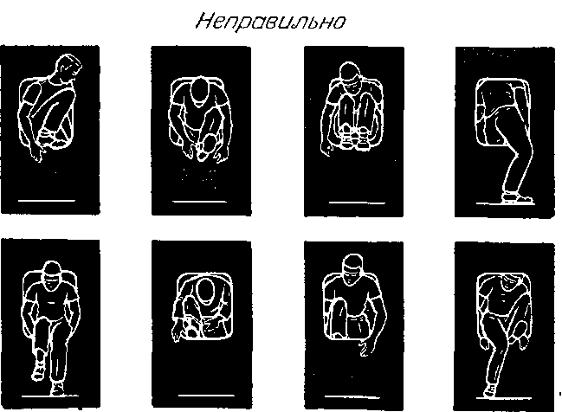

Использование окон для аварийного выхода.

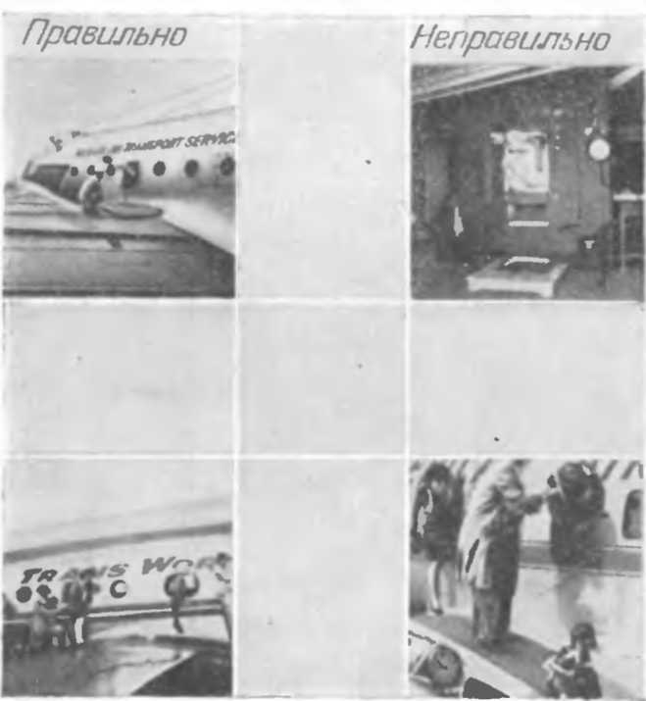

Рис. 19. Выход через аварийные люки.

Соблюдение правила «сначала—нога, затем—голова» сокращает время выхода на 25—65%.

Следующим наиболее удобным приспособлением для спуска пассажиров является аварийный скат. Для более эффективного его применения необходимо, чтобы петли, с помощью которых создается необходимый угол наклона полотнища ската, отличались по цвету: петли, которыми следует пользоваться при нормальном положении самолета после посадки, должны обозначаться одним цветом, а петли, которыми следует пользоваться при убранном переднем колесе,— другим цветом. Кроме того, необходимо предусмотреть надежное закрепление в сложенном состоянии запаса длины полотнища, который используется в том случае, когда после посадки самолет стоит на носу. Это избавит членов экипажа и их помощников от необходимости подвертывать полотнище в случае нормального положения самолета. Трудности, связанные со свертыванием ската, можно было видеть при просмотре кинофильмов, снятых во время испытаний. Закрепление сложенной части полотнища аварийного ската должно быть надежным и в то же время легко освобождаемым на случай, если понадобится использовать полную длину полотнища.

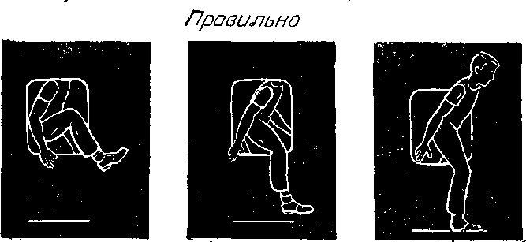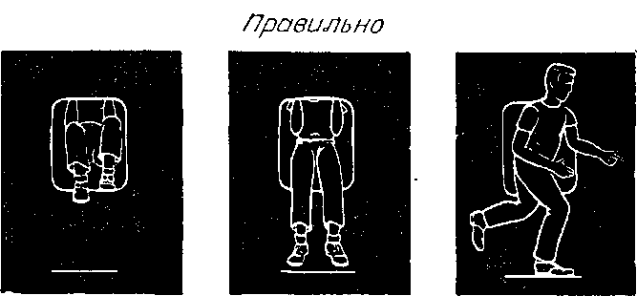

О важности различной окраски петель, а следовательно правильного угла наклона полотнища, свидетельствуют результаты испытаний, проводившихся фирмой «Конвэр» по заказу авиакомпании «Америкен эр лайнз». В одном случае пассажиры держали полотнище аварийного ската под небольшим углом, в другом — под углом 45°, который был рекомендован компанией. В последнем случае, т. е. при угле 45°, среднее время, затрачиваемое на спуск, было сокращено примерно на 38%.

9.5 Выход на землю через надкрыльные люки

Правильное использование надкрыльных люков значительно сокращает время выхода пассажиров. Пассажиры должны выходить через эти люки по способу «сначала — нога, затем — голова». Больших объяснений этот способ не требует. Обычно пассажиры повторяют действия впереди выходящих. Иногда отдельные пассажиры применяют свои приемы, например для более удобного выхода через окно предварительно становятся на сиденье. Если такой вариант ускоряет выход, остальные пассажиры повторяют его.

Если члены экипажа смогут найти себе помощников из пассажиров, то их следует ставить у окон, приспособленных для выходов. Если выходы имеют неодинаковую конструкцию, то в первую очередь следует поставить помощника у наиболее сложного выхода. Эти люди должны помогать пассажирам при выходе из самолета, давать указания физически крепким пассажирам спуститься вниз и принимать остальных с крыла, а также подзывать пассажиров к своему выходу каждый раз, когда он остается свободным. Пассажиры, получившие указания помогать выходящим на крыло спускаться на землю, должны работать парами (стоя друг к другу лицом). Таких пар должно быть несколько, особенно если па крыле происходит накапливание пассажиров.

Потеря времени при выходе происходит вследствие неправильного распределения и направления пассажиров к выходам, за счет задержек, которые вызывают пассажиры в обуви на высоких каблуках, а также пассажиры с детьми и т. п.

На продолжительность эвакуации влияет также устройство выходов: высота расположения над полом кабины и над крылом, а также их размеры и форма.

9.6 Выход на землю через люки, не находящиеся над крылом

Выходами, которые расположены не над крыльями, могут пользоваться физически крепкие и ловкие пассажиры. Некоторые из этих выходов позволяют спускаться только на землю. Такие выходы могут быть снабжены веревкой для спуска. При оставлении самолета следует сесть на окно, свесив ноги наружу, повернуться на 180° и, повиснув на руках, спрыгнуть вниз либо спуститься по веревке. Через выходы, расположенные возле зализов крыла (например, выход из салона на самолете Боинг-377 или задний выход на самолете DG-4), легче спускаться, пользуясь короткой веревкой или ременными поручнями, прикрепленными к внутренней стороне оконной рамы [8, 13, 21].

9.7 Ударостойкие топливные баки

Большую опасность для пассажиров после вынужденной посадки на землю или на воду представляет разрыв баков с горючим, следствием чего является пожар. В течение ряда лет проводились многочисленные научные исследования с целью найти способ, обеспечивающий безопасность перевозки горючего в самолете. Во время второй мировой войны были созданы протектированные бензобаки, которые нашли широкое применение на военных самолетах. В дальнейшем развитие конструкции бензобаков шло в направлении от простого металлического бака к «интегральному»1 баку и затем к мягкому прорезиненному «мешку».

Пока еще не найдена конструкция бензинового бака, полностью отвечающая современным требованиям самолетостроения. Однако недавно разработанный и прошедший испытания мягкий топливный резино-нейлоновьш бак является наиболее безопасным при аварии самолетов. Широкое применение на современных самолетах бензиновых баков такого типа должно способствовать значительному снижению процента гибели пассажиров в результате пожаров, возникающих при вынужденных посадках на сушу или на воду.

9.8 Эвакуация пассажиров при вынужденной посадке на воду

9.8.1 Общие положения

Статистические данные показывают, что примерно на каждые 2 500 ООО рейсовых полетов гражданских самолетов на внутренних и трансокеанских линиях США за период с 1946 года по настоящее время приходится лишь одна вынужденная посадка на воду. По неполным данным, за время с 1938 года в США было совершено 30 вынужденных посадок гражданских и военных транспортных самолетов на воду. На самолетах, которые совершили эти посадки, находилось всего 735 человек, из которых погибло 420 человек, что составляет 57,17%. Ниже приводятся результаты девяти происшедших в последнее время вынужденных посадок на воду гражданских самолетов с большим количеством пассажиров на борту.

Как видно из таблицы, эти девять вынужденных посадок происходили в различных условиях вблизи прибрежных аэродромов и в открытом море, днем и ночью, при спокойном состоянии моря и в умеренный шторм. В одном случае самолет при посадке разбился о воду, а в другом — пропал без вести во время полета над морем. В число перечисленных выше происшествий вынужденные посадки гидросамолетов не входят. В этой связи следует отметить, что в целом ряде вынужденных посадок гидросамолетов основной причиной благополучного исхода происшествий была способность самолета держаться на воде длительное время. Сведения о приведенных здесь вынужденных посадках взяты главным образом из материалов Комитета гражданской авиации, а также из английских и французских источников.

|  |  |  |  |  |  |  |
| --- | --- | --- | --- | --- | --- | --- |
|  |  | Количество людей | | |  |  |
| Самолет | Место |  |  |  | Условия | Время |
|  | аварии | на борту | погибших | спасшихся |  | суток |
| DC-6 | Сэндспит | 43 | 36 | 7(16%) | Прибрежный аэродром | Ночь |
| CV-240 | Ла-Гардиа | 36 | — | 36 (100%) | » » | День |
| CV-240 | Кингстон | 33 | — | 33(100%) |  | » |
| DC-4 | Сан-Хуан | 69 | 52 | 17(25%) | Открытое море | Ночь |
| C-46F | Атлантический океан (юж- |  |  |  |  |  |
|  | ная часть) | 65 | 28 | 37 (57%) |  |  |
| DC-6A | Уэйк (восточнее ост- |  |  |  |  |  |
|  | рова) | 58 | 58 | -0% |  |  |
| DC-4 | Эйре(юго-западная |  |  |  |  |  |
|  | часть) | 58 | 9 | 49 (84%) | » » |  |
| Тюдор | Атлантический океан (юж- |  |  |  |  |  |
|  | ная часть) | 20 | 20 | -0% | » » | День |
| Констэл- | Средизем- |  |  |  |  |  |
| лэйшп | ное море (восточная |  |  |  |  |  |
|  | часть) | 42 | 4 | 38 (90%) | » » |  |

9.8.2 Плавучесть сухопутных самолетов

Время, в течение которого сухопутный самолет при вынужденной посадке на воду может продержаться на поверхности, зависит от его конструкции, силы ветра и состояния моря, от наличия средств для борьбы с затоплением, от веса самолета и размера повреждений, полученных им при ударе о воду. В США все типы транспортных самолетов с колесным шасси (за исключением одного) имеют низко расположенное крыло. Такое расположение крыла способствует повышению плавучести самолета и увеличивает время затопления кабины. Отмечен ряд случаев, когда пассажирские самолеты с низко расположенным крылом после вынужденной посадки длительное время держались на воде. Так, например, самолет DC-4 держался на воде 5 час. 34 мин.; DC-3 держался на плаву до тех пор, пока его не расстреляли из пушки; самолет «Констэллэйшн» плавал 1 час 45 мин. и т. д. Однако имеются случаи, когда самолеты тонули через 15, 6, 5 и даже через 3 мин. после посадки. Если пассажирский самолет с низко расположенным крылом тонет через. 3 мин., то можно считать, что больше 2 мин. после посадки в кабине оставаться нельзя. Когда при посадке на воду фюзеляж самолета разламывается на две части, что бывает довольно часто, хвостовая часть может затонуть быстрое. Некоторые новые конструкции пассажирских самолетов с низкорасположенным крылом меньшей площади и, следовательно, меньшей плавучей способности, имеющие удлиненную носовую и хвостовую части фюзеляжа, очень легко разламываются пополам при ударе о воду и быстро тонут. Время, которое остается в этом случае у пассажиров для того, чтобы перейти из самолета в спасательную лодку, не превышает 2 мин. Но даже если для этого имеется и больше времени, при такой аварии пассажиры часто тонут.

9.8.3 Расчетное оптимальное время, необходимое для пересадки пассажиров с самолета па спасательные лодки

Изучение кинофильмов, в которых была заснята специально проводившаяся на земле имитация пересадки пассажиров с самолета на спасательные лодки в благоприятных условиях, дало возможность получить некоторые исходные данные о времени, затрачиваемом на выброску вручную спасательных лодок из самолета. Эти кинофильмы были сделаны по заказу Администрации гражданской авиации, Комитета гражданской авиации и Военной авиационно-транспортной службы. Другие кинофильмы, выполненные по заказу этих же организаций и Береговой охраны США, дали возможность определить потребное время пересадки пассажиров с гидросамолета типа «летающая лодка» на спасательные лодки в условиях небольшого волнения на море, а также установить время, которое требовалось для надувания двух спасательных лодок, рассчитанных на 20 человек каждая. Эти данные позволяют высчитать время, необходимое для пересадки пассажиров в лодки при благоприятных условиях. Не рекомендуется сажать пассажиров в залитые водой, плохо надутые и маломаневренные лодки. Однако при недостатке времени для надувания это приходится делать.

Расчетное оптимальное время, необходимое для пересадки 20 пассажиров в лодку, складывается из отрезков времени, затрачиваемых на отдельные операции.

Название операции Время, сек.

Открывание основного выхода 2,7

Выброска спасательной лодки

из самолета на воду 3,2

Надувание лодки 44,3

Пересадка 20 пассажиров

с самолета на лодку 46,6

Всего 96,8

Если это время будет затрачено па все указанные операции в случае действительной аварии, когда кабина затапливается водой уже через 120 сек., то для посадки на вторую лодку остается всего лишь 23,2 сек. Это относится к случаю, когда обе спасательные лодки спускаются на воду через один и тот же выход. Таким образом, совершенно ясно, что посадку на лодки необходимо производить через все доступные выходы. Более того, если затопление самолета происходит быстро, а для надувания первой лодки ушло много времени, то нельзя допускать дальнейшей потери времени. Если же обе лодки могут быть спущены только из одной двери, то необходимо производить их надувание одновременно, хотя посадка в них пассажиров будет производиться последовательно.

9.8.4 Спорость надувания спасательной лодки

При вычислении оптимального времени, необходимого для посадки пассажиров в лодки, время, необходимое для надувания спасательной лодки, было принято равным 44,3 сек. В других случаях это время составляло 35, 40, 50, 55 и 60 сек. при температуре воздуха от 1° до 16°С. Одновременное надувание спасательных лодок дает значительный выигрыш во времени. Время для надувания лодки углекислым газом определяется не столько временем для непосредственного надувания, сколько временем

для превращения углекислоты в газообразное состояние и доведения давления газа до требуемой величины. Время для надувания лодки углекислым газом до необходимого давления увеличивается с понижением температуры. Это имеет место даже в том случае, когда лодки хранились в теплом помещении. Для надувания лодки, хранившейся внутри самолета при температуре 21° С и спущенной на воду при температуре воздуха 1° С, потребуется 60 сек. Надувание лодок углекислым газом при низких температурах вообще представляет большие трудности. Для надувания лодки в таких условиях требуется более 100 сек.

9.8.5 Действительное время, необходимое для пересадки пассажиров с самолета на спасательные лодки

Для того чтобы определить время, затрачиваемое на пересадку в спасательные лодки в реальных условиях, необходимо учесть ряд факторов, увеличивающих время пересадки. О наличии таких факторов, замедляющих пересадку пассажиров, свидетельствуют проводившиеся испытания, а также сведения о действительно имевших место вынужденных посадках самолетов на воду.

Итак, время пересадки на спасательную лодку 20 пассажиров в реальных условиях составит:

Название операции Время, сек.

Расчетное оптимальное время 96,8

Расстегивание крепления и снятие лодки с места хранения 4,0 Подноска лодки к выходу (расстояние 7 м, скорость 0,8 м/сек) 8,0

Дополнительное время, обусловленное неспокойным состоянием моря и страхом пассажиров (по данным пожарных испытаний—по 1,7 сек. на человека) 34,0

Всего 142,8

Экспериментальные данные эвакуации пассажиров из горящего самолета, а также данные, полученные при спуске спасательных лодок с аварийного самолета DG-4, показывают, что посадка пассажиров в лодки при выходе их через окна занимает больше времени, чем при выходе через заднюю основную дверь. Использование любого другого выхода займет всегда больше 142,8 сек.

9.8.6 Другие факторы, влияющие на продолжительность пересадки пассажиров

До сих пор основное внимание было обращено на несоответствие между временем затопления самолета и временем, необходимым для пересадки пассажиров из самолета на спасательные лодки. Однако имеются также другие факторы, которые могут сильно влиять на продолжительность пересадки пассажиров в лодки. Приведем для примера четыре из них:

1. Ветер и состояние моря.
2. Задержка пассажиров вне самолета перед посадкой в лодку.

3. Взаимное положение тонущего самолета и спасательных лодок.

4. Замедление посадки за счет подбирания пассажиров, плавающих в воде.

Нормальное состояние моря.

Ветер, дующий со скоростью 35 км/час, является обычным явлением на море. Он поднимает волны высотой до 3 м. Часто одновременно с волнами на море имеет место зыбь высотой до 2,5 м. Временами волны этих двух видов складываются, образуя огромную волну, захлестывающую плавающий самолет. Волны перекатываются через крылья, накрывают переднюю часть фюзеляжа и уносят от самолета плохо прикрепленные к нему лодки и людей. Если экипаж самолета может справиться с посадкой пассажиров в таких условиях, то не может быть сомнения, что при спокойном море или при небольшой волне все пассажиры будут спасены.

Влияние ветра и волн на тонущий самолет.

Нельзя с полной уверенностью утверждать, что самолет, совершивший вынужденную посадку на воду, обязательно развернется против ветра, тем более что хвостовая часть его при посадке на воду часто отламывается. Вследствие этого экипаж и пассажиры должны быть готовыми к тому, что волны и зыбь будут набегать на самолет с любого направления. Под действием волн, разбивающихся о самолет с наветренной стороны, самолет будет то медленно подниматься на волне, то опускаться, зарываться носом, разворачиваться вправо и влево, крениться, пока не затонет. В течение всего этого времени выходы будут находиться то над водой, то под водой, то на одном уровне с ней.

Расположение спасательных лодок в крыльевых отсеках.

На некоторых самолетах спасательные лодки размещаются в крыльевых и (или) фюзеляжных отсеках. Они могут спускаться на воду действием из кабины пилота, где имеется специальный рычаг управления ими. При включении механизма спуска каждая лодка выбрасывается из отсека и одновременно надувается. Спасательные лодки прикрепляются к самолету с помощью троса длиной 6 м, который заканчивается шнуром, обрывающимся при отделении лодки от самолета от усилия в 20 кг. В том случае, когда невозможно произвести выброску лодок при помощи механизма спуска, действуя из кабины пилота, их можно выбросить непосредственно из крыльевых отсеков, пользуясь ручкой сброса, специально предусмотренной на этот случай.

Вполне понятно, что на самолетах, оборудованных такой системой сбрасывания спасательных лодок, время для пересадки пассажиров в лодки значительно сокращается.

Положение лодок относительно самолета.

По мере того как самолет заполняется водой, он становится все более инертным и слабее реагирует на волнение моря. Надутая же спасательная лодка, наоборот, очень подвижна на воде, причем ее колебания на воде не совпадают с колебаниями самолета.

Казалось бы, что плохо надутая лодка должна быть менее подвижной и поэтому более управляемой. Однако на самом деле это не так. Слабо надутая лодка трудно поддается управлению при любом состоянии моря и имеет тенденцию прогибаться и складываться. Лодки следует удерживать, стремясь располагать их бортом к выходу из самолета.

Посадка пассажиров в лодки с крыла самолета.

Пассажиры, пользующиеся надкрыльными люками, могут быть легко смыты с крыла волной. Поэтому они должны пользоваться веревкой или другими средствами, позволяющими им удерживаться на крыле до момента посадки в лодку. Некоторые авиакомпании специально для этой цели снабжают свои самолеты веревками. При посадке пассажиров в лодки с крыла самолета от членов экипажа требуется большая ловкость и сноровка.

Посадка в лодки пассажиров из воды.

Так как очень часто пассажиры и члены экипажа перед посадкой в лодки падают в воду, поэтому и те и другие должны иметь спасательные жилеты. Спасательный жилет является важнейшим средством, помогающим человеку держаться на поверхности воды. Однако он не может защитить человека от действия волн, которые могут захлестнуть его с головой или отнести в сторону от самолета или спасательной лодки. Спасительный жилет обеспечивает достаточную безопасность при спокойном море, но он не может заменить спасательную лодку.

Время, в течение которого человек может продержаться в воде с помощью спасательного жилета, зависит как от качеств жилета, так и от способности человека выдержать периодическое погружение в воду при набегании волн. В том случае, когда пассажира снесло волной, ему трудно оказать помощь, так как надувные лодки не могут двигаться против волн. Поэтому необходимо прилагать все усилия, чтобы удержать пассажиров на крыле самолета или в лодке.

9.8.7 Выводы

Изучение вынужденных посадок сухопутных самолетов на воду приводит к следующим выводам:

1. Удар самолета о воду при посадке.

Если в момент вынужденной посадки самолета на воду все пассажиры сидят на своих местах, пристегнувшись должным образом ремнями, то при ударе самолета о воду могут серьезно пострадать лишь немногие пассажиры. При таких посадках случаев гибели пассажиров не отмечалось. Даже при посадках, когда самолет получает серьезные повреждения, случаи гибели пассажиров очень редки.

1. Выход из тонущего самолета.

Подавляющее большинство пассажиров успевает выйти из тонущего самолета. Только немногие тонут вместе с самолетом, не успев выйти из кабины.

3. Спасение пассажиров в лодках.

Все пассажиры, которые смогли добраться до спасательных лодок, остаются в живых до прихода помощи.

1. Переход из самолета в лодки.

Практика показывает, что самым опасным моментом является переход пассажиров из самолета в лодки. Именно в это время происходит большая часть потерь людей (если не считать катастрофы в районе острова Уэйк, во время которой погибли все 58 человек, находившиеся на борту самолета).

1. Основная причина гибели пассажиров.

Основной причиной гибели людей является недостаток времени для выхода из самолета, усугубляемый в большинстве случаев сильным волнением на море. Существует большое несоответствие между фактически имеющимся временем для пересадки пассажиров с самолета на спасательные лодки ц необходимым временем, требующимся для снятия и спуска на воду лодок, их надувания, выхода пассажиров и посадки их в лодки. Поэтому большая часть спасающихся оказывается не в лодках, а в воде. Так, во время одной из вынужденных посадок па воду условия не позволили спустить спасательные лодки. В других случаях вынужденных посадок многие из пассажиров, прыгнувших в воду, не смогли добраться до спасательных лодок и погибли до того, как пришла помощь.

1. Спасение пассажиров.

Во всех случаях спасательные средства подбирали всех находившихся в лодках, а если они **у**спевали прибыть вскоре после аварии, то спасали и тех, кто плавал в воде. Разумеется, удалось бы спасти больше людей, если бы оказавшиеся в воде могли добраться до лодок [47].

10. Обязанности членов экипажа при вынужденной посадке самолета на сушу или на воду

10.1 Общие положения

Распределение обязанностей между членами экипажа на случай вынужденной посадки на сушу или на воду зависит в большой степени от численности экипажа и от типа терпящего бедствие самолета. На всех рейсовых и на большинстве нерейсовых транспортных самолетах экипаж состоит как минимум из трех человек: командира корабля, второго пилота и бортпроводника. На многоместных самолетах, таких, как ДС-6 или «Супер Констэллэйшн», экипаж состоит из командира корабля, второго пилота, бортмеханика и трех бортпроводников.

Очень немногие из многомоторных самолетов торговой и промышленной авиации имеют экипаж, состоящий из трех человек. На большинстве таких самолетов, например на DG-3, «Лоудстар» и «Туин Бич» (D18S), экипаж состоит из двух человек: командира корабля и второго пилота или командира корабля и пилота-механика. Некоторые авиационные компании имеют на самолетах этих типов экипаж только из одного человека — пилота. Такое положение является нежелательным и допустимо только при оптимальных условиях, когда возможность аварии исключается. Экипаж легких двухмоторных самолетов, таких, как «Аэро Коммандэр», «Пайпер Апаш», «Туин Бонанза» и «Туин Несена», рассчитанных на перевозку 3—5 пассажиров, может состоять только из одного пилота.

При любой вынужденной посадке на сушу или на воду, независимо от типа самолета, необходимо, чтобы самолет, пассажиры и экипаж были подготовлены к моменту удара самолета о землю (воду) и последующей за этим эвакуации. Можно считать, что чем больше па самолете хорошо натренированных членов экипажа и хорошо проинструктированных пассажиров, тем больше при прочих равных условиях шансов на спасение всех пассажиров после вынужденной посадки.

Ниже перечислены обязанности каждого члена экипажа в случае вынужденной посадки многомоторного самолета, рассчитанного на перевозку большого числа пассажиров. Для других типов самолетов и при другой численности экипажа эти обязанности соответственно должны распределяться применительно к своим условиям.

10.2 Обязанности членов экипажа в случае вынужденной посадки самолета на сушу

Командир корабля.

1. Вызывает радиостанцию компании или связную радиостанцию Администрации гражданской авиации и

Сообщает б своем местонахождений, характере бедствия и требующейся помощи.

1. Дает указание членам экипажа действовать в соответствии с правилами при аварийном положении самолета.
2. Включением сигнала «Застегнуть ремни» сообщает бортпроводникам о готовящейся вынужденной посадке, пользуясь при этом переговорным устройством, если оно имеется.
3. После посадки ставит все переключатели и рычаги управления в требуемое положение и, если возможно, выпускает полностью щитки.
4. Покидает самолет, захватив с собой переносный огнетушитель. Тушит пожар, если это возможно.
5. Помогает пассажирам выходить из самолета.
6. Проверяет наличие пассажиров; оказывает первую помощь; заботится об удобствах пассажиров.

Второй пилот.

1. Помогает первому пилоту в установлении и устранении причины аварии.
2. Собирает и складывает в грузовые отсеки и уборные все незакрепленное оборудование, багаж и тяжелые предметы.
3. Открывает выходы из кабины экипажа перед посадкой или после нее, по указанию командира корабля.
4. После посадки помогает командиру корабля ставить переключатели и рычаги в требуемое положение.
5. Помогает проводить эвакуацию пассажиров.
6. Привлекает пассажиров для помощи в проведении высадки и в выполнении других задач.
7. Помогает командиру корабля при проверке пассажиров. Заботится об удобствах пассажиров.

Бортмеханик.

1. Разгерметизирует самолет.
2. Помогает в установлении и устранении причины аварии.
3. После посадки выключает зажигание, перекрывает основные и аварийные краны подачи горючего. Ставит рычаги и переключатели в требуемое положение.
4. Открывает выход из кабины экипажа до или после посадки в зависимости от направления распространения пожара и других условий.

5.' Выходя из самолета, захватывает с собой переносный огнетушитель. Помогает командиру корабля в тушении пожара, если он может быть потушен. Помогает пассажирам выходить из самолета или спускаться на землю с крыла.

1. Привлекает пассажиров для помощи в проведении высадки и выполнении других задач.
2. Помогает пилоту при проверке наличия пассажиров. Оказывает первую помощь и заботится об удобствах пассажиров.

Старший бортпроводник.

1. Получив от командира корабля уведомление о предстоящей вынужденной посадке, знакомит пассажиров с обстановкой, предупреждает Их о необходимости строго выполнять указания членов экипажа.
2. Дает указание пассажирам туго застегнуть ремни, снять очки и не курить.
3. Собирает и складывает в уборных незакрепленное оборудование, багаж и тяжелые предметы.
4. Помогает раздавать одеял г и другие мягкие вещи для защиты при ударе. Дает указание пассажирам принять требуемое положение перед посадкой для защиты от удара и оставаться на местах до окончательной остановки самолета.
5. Следит за тем, чтобы были открыты выходы из кабины.
6. Спускает аварийную веревку, аварийную лестницу или аварийный скат.
7. Направляет пассажиров к соответствующему выходу, следя за порядком.
8. Оказывает первую помощь и заботится об удобствах пассажиров.

Младший бортпроводник.

1. Получив сообщение о вынужденной посадке, помогает знакомить пассажиров с обстановкой; просит их выполнять все указания членов экипажа.
2. Дает указание туго застегнуть ремни, снять очки и не курить.
3. Помогает собирать и складывать в уборных всё незакрепленное оборудование, багаж и тяжелые предметы.
4. Помогает раздавать одеяла и другие мягкие вещи для защиты пассажиров при ударе. Дает указание пассажирам принять соответствующее положение перед посадкой и оставаться на местах до окончательной остановки самолета.
5. Открывает аварийные выходы и направляет пассажиров к соответствующим выходам.
6. Помогает оказывать первую помощь и заботится об удобствах пассажиров.

10.3 Обязанности членов экипажа при вынужденной посадке на воду

Командир корабля.

Перед посадкой:

1. Дает указание членам экипажа приготовиться к посадке на воду.
2. Определяет курс на ближайшую точку берега или на ближайший корабль и дает указание передать сообщение о бедствии.
3. Надевает спасательный жилет (в самолете не надувает). Застегивает привязные и плечевые ремни, закрывает окна.
4. Сбрасывает посадочные ракеты и дает указание о сливе горючего (пользоваться ракетами при сливе горючего нельзя).
5. Устно предупреждает о предстоящей посадке и включает сигнал «Застегнуть ремни».
6. За 30 сек. до момента посадки дает пассажирам сигнал принять защитное положение перед посадкой. Совершает посадку с убранным шасси, с выпущенными щитками и с нормально поднятым носом (примерно 5°).

После посадки:

1. Оценивает обстановку, принимает решение о том, какими выходами следует пользоваться, руководит спуском спасательных лодок и выходом пассажиров.

Во время и после выхода из самолета:

1. Выносит из самолета на лодку запас воды и ироде» вольствня, ракетницу и аптечку первой помощи.

9. Берет на себя командование спасательной лодкой, на которой он находится, отделяет от самолета трос, удерживающий лодку, и группирует все лодки вместе.

Второй пилот.

Перед посадкой:

1. Надевает спасательный жилет (в самолете не надувает).
2. Передает по радио сообщение о бедствии, указывая местонахождение самолета, курс, характер бедствия и решение командира.
3. Закрепляет все предметы в кабине. Закрывает окна.
4. Пристегивается привязными и плечевыми ремнями.

После посадки:

1. Помогает спускать на воду спасательные лодки и оказывает помощь пассажирам при выходе из самолета.

После выхода:

1. Дает указания пассажирам надуть спасательные жилеты.
2. Берет на себя командование лодкой, на которой он находится.

Бортмеханик.

Перед посадкой:

1. Надевает спасательный жилет (в самолете не надувает).
2. Разгерметизирует кабины. Помогает пассажирам надевать спасательные жилеты.
3. Помогает бортпроводникам снимать и подносить к выходам спасательные лодки.
4. Садится, пристегивается привязными и плечевыми ремнями.

После посадки:

1. Помогает бортпроводнику открывать аварийные выходы в пассажирской кабине. Выходит из самолета через соответствующий аварийный выход, одновременно сбрасывая на воду спасательную лодку. Надувает лодку и наблюдает за эвакуацией пассажиров.

Во время и после выхода'.

1. Дает указание пассажирам надуть спасательные жилеты.
2. Берет на себя командование лодкой, на которой он находится, отделяет от самолета трос, удерживающий лодку.

Старший бортпроводник.

Перед посадкой:

1. Раздает пассажирам спасательные жилеты. При наличии времени демонстрирует на одном из пассажиров правильный способ надевания жилета. Предупреждает, чтобы не надували жилеты в самолете.
2. Следит за тем, чтобы пассажиры туго застегивали привязные ремни.
3. Помогает снимать и подносить к выходам спасательные лодки.
4. Привязывает незакрепленные предметы на кухне. Убирает незакрепленные вещи из пассажирской кабины и с верхних сеток, складывает их в уборных и запирает двери. Докладывает командиру корабля о готовности к посадке. Спрашивает у пилота разрешения открыть аварийные выходы.
5. Надевает спасательный жилет (в самолете не надувает). Занимает место в задней части кабины (если возможно) и плотно пристегивается привязными ремнями.
6. Остается на месте до полной остановки самолета.

После посадки:

1. Спускает на воду спасательную лодку и надувает ее. Руководит эвакуацией пассажиров из своей части кабины.

Во время и после выхода из самолета:

1. Дает указания пассажирам надуть спасательные жилеты вне- кабины самолета.
2. Берет на себя командование лодкой, на которой находится, отделяет от самолета трос, удерживающий лодку.

Младший бортпроводник.

Перед посадкой:

1. Раздает пассажирам спасательные жилеты. Демонстрирует на одном из пассажиров правильный способ надевания жилета.
2. Следит за тем, чтобы пассажиры хорошо застегивали привязные ремни.
3. Помогает снимать и подносить к выходам спасательные лодки.
4. Привязывает все незакрепленные предметы на кухне и помогает убрать незакрепленные вещи из кабины.
5. Надевает спасательный жилет (не надувает в самолете). Занимает место возможно ближе к хвосту. Застегивает привязные ремни.
6. Остается на месте до полной остановки самолета.

После посадки:

1. Спускает на воду спасательную лодку и надувает ее. Руководит эвакуацией пассажиров в своей части кабины.

Во время и после выхода из самолета:

1. Дает указания пассажирам надуть спасательные жилеты вне самолета.
2. Если на самолете имеется 5 спасательных лодок, то берет на себя командование одной из лодок; отделяет от самолета трос, удерживающий лодку. Если лодок меньше 5, то сам занимает место в соответствующей лодке.

Примечание. Одна из авиационных компаний снабжает экипажи своих самолетов специальным комплектом карточек по числу членов экипажа. Размеры карточки позволяют хранить ее в нагрудном кармане рубашки. На карточке перечислены обязанности каждого из членов экипажа в случае вынужденной посадки самолета, подобно тому, как это сделано в данном разделе. В дополнительной карточке указаны номера и места размещения в самолете всех предметов, относящихся к спасательному снаряжению. Весь комплект карточек для удобства пользования содержится в футляре из прозрачной пластмассы.